ANEXO I - TERMO DE REFERÊNCIA
ATO CONVOCATÓRIO Nº 005/2020
CONTRATO DE GESTÃO Nº 003/IGAM/2017

CONTRATAÇÃO DE EMPRESA PARA EXECUÇÃO DE PROJETO DE PROTEÇÃO E CONSERVAÇÃO DE CURSOS D’ÁGUA POR MEIO DE AÇÕES ESTRUTURAIS E ESTRUTURANTES EM PONTOS ECOTURÍSTICOS NA UTE ÁGUAS DO GANDARELA

Enquadramento: Plano de Aplicação (PPA) – 2018/2020
Componente: III - Programas e Ações Estruturais
Sub componente: III.3 – Agenda Azul – Disponibilidade e Qualidade dos Recursos Hídricos (Programa Revitaliza Rio das Velhas)
Ação Programada: III.3.1 – Implantação de projetos Estruturadores e Hidroambientais de Demanda Espontânea
Atividade: III.3.1.1 (026) – Implementação de projetos hidroambientais
Categoria: 92,5%

SUMÁRIO

1. INTRODUÇÃO 24
2. CONTEXTUALIZAÇÃO 25
3. JUSTIFICATIVA 27
4. OBJETIVOS 27
4.1 Objetivo Geral 27
4.2 Objetivos Específicos 27
5. ÁREA DE ATUAÇÃO DO PROJETO 28
6. ESCOPO DO PROJETO 31
7. ATIVIDADES A SEREM DESENVOLVIDAS 32
7.1. Produto 1 - Relatório de Plano de trabalho, Reuniões Preliminares e Visitas de Reconhecimento 33
7.2. Produto 2 - Relatório de Encontros Iniciais, Formação de Grupos de Acompanhamento e Seleção de Monitores Ambientais 33
7.3. Produto 3 - Relatório de M.S. “Porta a Porta” com a comunidade do entorno e Locação das intervenções 38
7.4. Produto 4 - Relatório das Capacitações com os Grupos de Acompanhamento, Cadastro e Caracterização de Nascentes e Análise da Qualidade da Água ................................................................................................................................44
7.5. Produto 5 - Relatório dos Mutirões Ambientais, Pesquisa de percepção com os visitantes e das Oficinas Ambientais 51
7.6. Produto 6 - Relatório Final de Mobilização Social 55
7.7. Produto 7 - Relatório As Built 58
8. EQUIPE TÉCNICA 70
9. INDICADORES DO PROJETO HIDROAMBIENTAL 71
10. PRODUTOS ESPERADOS E PRAZO DE EXECUÇÃO 72
11. CONTRATAÇÃO 75
12. OBRIGAÇÕES DA CONTRATADA 75
13. OBRIGAÇÕES DA CONTRATANTE 75
14. FISCALIZAÇÃO E GERENCIAMENTO DO CONTRATO 76
15. EMISSÃO DE ATESTADOS DE CAPACIDADE 76
16. CRONOGRAMA FÍSICO-FINANCEIRO E FORMAS DE PAGAMENTO 77
17. REFERÊNCIAS BIBLIOGRÁFICAS 79
18. ANEXOS 82

LISTA DE FIGURAS
Figura 2- Acesso de jeepeiros, motoqueiros. 29
Figura 1 - Descarte de lixo nos pontos ecoturísticos 29
Figura 3 - Área de atuação do projeto - 07 pontos ecoturísticos 30
Figura 4 - Organograma da Equipe e colaboradores do projeto 38
Figura 5 - Localização das Intervenções 41
Figura 6 - Polígonos indicativos dos locais para as intervenções 42
Figura 7 - Referencial para as cores a serem utilizadas nas etiquetas do cabeçalho das fichas cadastrais das nascentes para distingui-las quanto à sua condição 49
Figura 8 - Representação da perenidade da nascente na etiqueta do cabeçalho das fichas 49
Figura 9 - Modelo de Ecokit 50
Figura 10 - Croqui Pórtico 60
Figura 11 - Croqui Placa de Sinalização de Trânsito 61
Figura 12 - Croqui Placa Indicativa de trilhas e pontos ecoturísticos 62
Figura 13 - Croqui Placa de Educação Ambiental 64
Figura 14 - Croqui Cerca para Nascentes 65
Figura 15 - Croqui Guarda-corpo 66
Figura 16 - Croqui “Marco Zero” 67
Figura 17 - Croqui Barreiras físicas e “Passa um” 69
Figura 18 - Planta Barreiras físicas e “Passa um” 70

LISTA DE TABELAS
Tabela 1 - Quantitativo de Serviços e Produtos por município 31
Tabela 2 - Quantitativo de intervenções previstas 39
Tabela 3 - Conteúdo Programático da Capacitação dos Grupos de Acompanhamento 44
Tabela 4 - Informações a serem registradas para caracterização das nascentes 47
Tabela 5 - Parâmetros de Qualidade da Água 50
Tabela 6 - Mobilização Social: Ações e Atividades 57
Tabela 7 - Matriz do Indicador Satisfação com as melhorias implantadas 72
Tabela 8 - Indicador Estado de conservação de instalações e sinalizações 72
Tabela 9 - Cronograma físico-financeiro 78

LISTA DE SIGLAS
ABNT - Associação Brasileira de Normas Técnicas
AC - Ato Convocatório
Agência Peixe Vivo - Agência de Bacia Hidrográfica Peixe Vivo
APA - Área de Preservação Ambiental
APP - Área de Preservação Permanente
ART - Anotação de Responsabilidade Técnica
CAR - Cadastro Ambiental Rural
CBH Rio das Velhas - Comitê da Bacia Hidrográfica do Rio das Velhas
CBHSF - Comitê Federal da Bacia Hidrográfica do Rio São Francisco
CONAMA - Conselho Nacional do Meio Ambiente
DBO - Demanda Bioquímica de Oxigênio
DN - Deliberação Normativa
IGAM - Instituto Mineiro de Gestão das Águas
INMETRO - Instituto Nacional de Metrologia, Qualidade e Tecnologia
N - Nitrogênio
NBR - Norma Brasileira
OD - Oxigênio Dissolvido
OS - Ordem de Serviço
P - Fósforo
PDRH - Plano Diretor de Recursos Hídricos
PDRH Rio das Velhas - Plano Diretor de Recursos Hídricos da Bacia Hidrográfica do Rio das Velhas
PPA - Plano Plurianual de Aplicação
RMBH - Região Metropolitana de Belo Horizonte
SICAR - Sistema Nacional de Cadastro Ambiental Rural
SIGEF - Sistema de Gestão Fundiária
SCBH - Subcomitê de Bacia Hidrográfica
TDR - Termo de Referência
UC - Unidade de Conservação
UTE - Unidade Territorial Estratégica

INTRODUÇÃO
A Política Nacional de Recursos Hídricos (PNRH) foi instituída em 1997 pela Lei Federal Nº 9.433, tendo por objetivos: assegurar a disponibilidade de água; promover a utilização racional e integrada dos recursos hídricos; prevenir e defender contra eventos hidrológicos críticos; incentivar e promover a captação e aproveitamento das águas pluviais. Nesse contexto, estabelece a instituição dos Comitês de Bacia Hidrográfica, com representantes da sociedade civil, usuários de recursos hídricos e o poder público, a fim de propiciar uma gestão participativa e descentralizada dos mesmos.
No ano seguinte, o Comitê da Bacia Hidrográfica (CBH) do Rio das Velhas foi instituído pelo Decreto Estadual nº 39.692, com a finalidade de promover a viabilização técnica e econômico-financeira do programa de investimento e consolidação da política de estruturação urbana e regional, visando ao desenvolvimento sustentado da Bacia.
As peculiaridades encontradas ao longo da Bacia Hidrográfica, aliadas ao objetivo de descentralizar a tomada de decisões e potencializar o envolvimento de atores locais, conduziram à criação dos Subcomitês de Bacia Hidrográfica (SCBH), por meio da Deliberação Normativa (DN) CBH Rio das Velhas n°02/2004.
No âmbito da gestão de recursos hídricos, a Lei Nº 9.433 instituiu, ainda, a implantação das Agências de Bacia, com o objetivo de prestar apoio administrativo, técnico e financeiro aos seus respectivos Comitês de Bacia Hidrográfica. Nesse sentido, em 2006, a Agência Peixe Vivo foi criada para exercer as funções de Agência de Bacia para o CBH Rio das Velhas. Atualmente, a referida Agência está habilitada a exercer suas funções também para o CBH Pará, além do Comitê Federal da Bacia Hidrográfica do Rio São Francisco (CBHSF) e CBH Rio Verde Grande.
A Política Nacional dos Recursos Hídricos instituiu a cobrança pelo uso da água como mecanismo de gestão. Na esfera Estadual, a Lei n° 13.199 de 1999 estabeleceu os critérios e detalhes a serem aplicados em Minas Gerais. Para a Bacia Hidrográfica do Rio das Velhas, as especificações foram estabelecidas pela DN CBH Rio das Velhas nº 03/2009, com as alterações da DN CBH Rio das Velhas n°04/2009.
O desenvolvimento de projetos hidroambientais na Bacia Hidrográfica do Rio das Velhas está previsto na DN nº 07 do CBH Rio das Velhas, de 31 de outubro de 2017, que aprovou o Plano Plurianual de Aplicação (PPA) dos recursos da cobrança pelo uso de recursos hídricos nessa bacia, referente aos exercícios de 2018 a 2020.
O Comitê de Bacia Hidrográfica do Rio das Velhas publicou a DN nº 08/2016 e o Ofício Circular nº 07/2017, que convocaram as instituições ambientais, os subcomitês de bacia e as prefeituras dos municípios inseridos na referida bacia, a apresentarem demandas espontâneas de estudos, projetos e obras, visando à racionalização do uso e à melhoria dos aspectos qualitativos e quantitativos dos recursos hídricos.
Após o encerramento dessas análises e da definição dos encaminhamentos, a Agência Peixe Vivo lançou 3 (três) Atos Convocatórios (AC) voltados para a Contratação de Consultoria Especializada para Desenvolvimento e Elaboração de Termos de Referências para contratações de Projetos Hidroambientais na Bacia Hidrográfica do Rio das Velhas, sendo a Unidade Territorial Estratégica (UTE) Águas do Gandarela integrante do AC nº 002/2019.
Este Termo de Referência (TDR) apresenta orientações, especificações, quantificações e demais informações voltadas para a proteção de cursos d’água, incluindo ações estruturais e estruturantes em pontos ecoturísticos nos municípios de Raposos, Rio Acima e Caeté, inseridos na UTE Águas do Gandarela.

CONTEXTUALIZAÇÃO
O histórico de ocupação da Bacia do Rio das Velhas descreve uma intensa exploração de seus recursos naturais, desencadeando um intenso processo de degradação. Além da mineração, outros fatores como a atividade agropecuária e a intensa urbanização, principalmente no alto trecho do rio, geraram grande contribuição para a alteração das características qualitativas e quantitativas das águas do Rio das Velhas (CONSÓRCIO ECOPLAN/SKILL, 2015). Nesse contexto, são recorrentes os problemas socioambientais relacionados aos sérios conflitos entre os usuários da água, ao uso irracional e indevido dos recursos naturais e à ausência de integração e efetividade na implantação de políticas públicas voltadas ao desenvolvimento e à sustentabilidade da bacia.
A UTE Águas do Gandarela localiza-se no Alto Rio das Velhas e é integrada, total ou parcialmente, pelos municípios de Itabirito, Nova Lima, Caeté, Raposos e Rio Acima. Destes, os três últimos destacam-se pela presença de atrativos que há mais de 30 (trinta) anos são utilizados para o ecoturismo. A UTE Águas do Gandarela ocupa uma área de 323,66 km² e detém uma população de quase 29.000 habitantes. O Ribeirão da Prata é o principal curso d’água da UTE (CBH Rio das Velhas, 2016).
Na área da referida UTE, o lançamento de efluentes domésticos e industriais, o aporte de carga difusa, a susceptibilidade à erosão e a expansão urbana são os principais agentes de interferência na qualidade das águas. No que tange ao balanço hídrico, a situação da UTE Águas do Gandarela é confortável em relação à disponibilidade e demanda de água. Além de possuir 2 (duas) UC (Unidades de Conservação) inseridas parcialmente em seu território - Parque Nacional da Serra do Gandarela e APA Sul - a UTE é uma área de aquífero com vocação para preservação ambiental. Nesse cenário, em busca de promover impactos positivos na quantidade e qualidade das águas da região, o Plano Diretor de Recursos Hídricos da Bacia Hidrográfica do Rio das Velhas (PDRH Rio das Velhas) direciona investimentos para programas de recuperação e conservação do sistema ambiental, bem como para a implantação de estruturas de saneamento (CBH Rio das Velhas, 2016).
Nesse contexto, as ações propostas neste projeto vão ao encontro dos objetivos de promover a proteção dos recursos hídricos para garantir as atividades sustentáveis vinculadas à balneabilidade, ao turismo, ao lazer e à educação ambiental nesses pontos ecoturísticos, conforme demandado pelo SCBH Águas do Gandarela.

JUSTIFICATIVA
O PDRH Rio das Velhas direciona ações específicas que devem ser priorizadas em cada UTE. No caso da UTE Águas do Gandarela, a conservação ambiental foi o componente elencado com maior prioridade de investimento (65,86%), seguido pela educação ambiental, comunicação e mobilização social, correspondendo a 10,88% do valor total que está previsto para investimento na mesma. É nesse contexto que se enquadra o escopo deste TDR, cuja finalidade é incentivar a conservação dos cursos d’água e disciplinar o uso dos pontos ecoturísticos da região.
O “Programa Revitaliza Rio das Velhas”, por sua vez, busca garantir os múltiplos usos da água e a segurança hídrica da bacia, especialmente na Região Metropolitana de Belo Horizonte (RMBH). Os recursos financeiros que impulsionam as ações são provenientes da cobrança pelo uso dos recursos hídricos. Esse Programa possui três linhas principais de atuação: a primeira, voltada para melhoria da qualidade da água e redução da poluição/tratamento de esgotos; a segunda, para conservação e produção de água; e a terceira, para gestão ambiental e participação social.
Nesse cenário, as especificações deste TDR perpassam as duas últimas linhas de atuação desse Programa, visto que abrangem ações de proteção de nascentes e de educação ambiental voltada à promoção da participação social..

OBJETIVOS
  - Objetivo Geral
Promover a proteção de cursos d’água e a preservação de pontos ecoturísticos na UTE Águas do Gandarela, envolvendo as comunidades locais e visitantes desses pontos.
  - Objetivos Específicos
- Desenvolver ações de educação ambiental e mobilização social para proteção dos pontos ecoturísticos, observando o Inciso V do artigo 4º da Lei Federal 9795 de 1999, que dispõe sobre a mobilização social produzir a garantia de continuidade e permanência do processo educativo;
- Contribuir para a diminuição dos impactos ambientais nos pontos ecoturísticos;
- Desenvolver pesquisa de percepção junto à comunidade do entorno e de visitantes dos pontos ecoturísticos;
- Realizar levantamento georreferenciado e cadastro de nascentes no entorno dos pontos ecoturísticos;
- Instalar itens estruturais voltados à preservação dos pontos ecoturísticos.

ÁREA DE ATUAÇÃO DO PROJETO
A UTE Águas do Gandarela, em virtude das belas paisagens, inúmeras cachoeiras, quantidade e qualidade das águas e nível de preservação, somados à sua proximidade de Belo Horizonte, é uma região muito frequentada por banhistas para fins de ecoturismo.
Todavia, além dos pontos ecoturísticos não possuírem infraestrutura que permita o controle de acessos aos mesmos, há um histórico de uso desordenado dessas áreas, o que contribui para a geração de impactos ambientais nesses atrativos turísticos, como o descarte inadequado de lixo (Figura 1) e o acesso descontrolado (Figura 2). Além dessas interferências, os locais ecoturísticos são vulneráveis a queimadas, violência, acidentes, dentre outros transtornos que evidenciam a necessidade de ações de sensibilização e preservação.
A área de atuação do projeto é formada por 7 (sete) pontos turísticos: Poço da Barragem, Poço da Pedra e Poço Azul, em Raposos, Cachoeiras do Viana, do Índio e da Gaivota, em Rio Acima; e Cachoeira de Santo Antônio, em Caeté. Todos na UTE Águas do Gandarela, conforme apresentado na Figura 3.

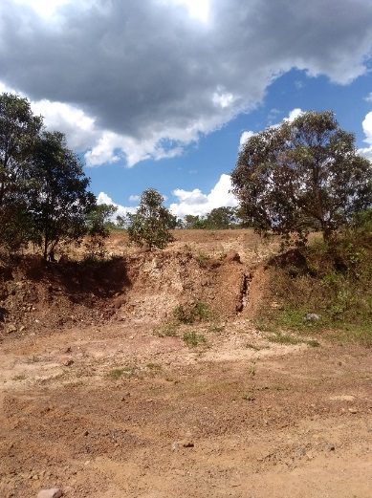
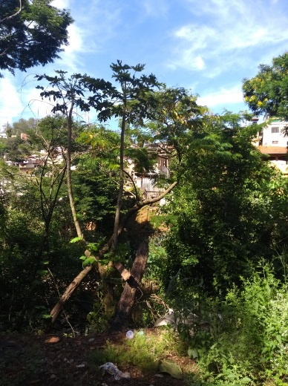
Figura 2- Acesso de jeepeiros, motoqueiros.

Figura 1 - Descarte de lixo nos pontos ecoturísticos

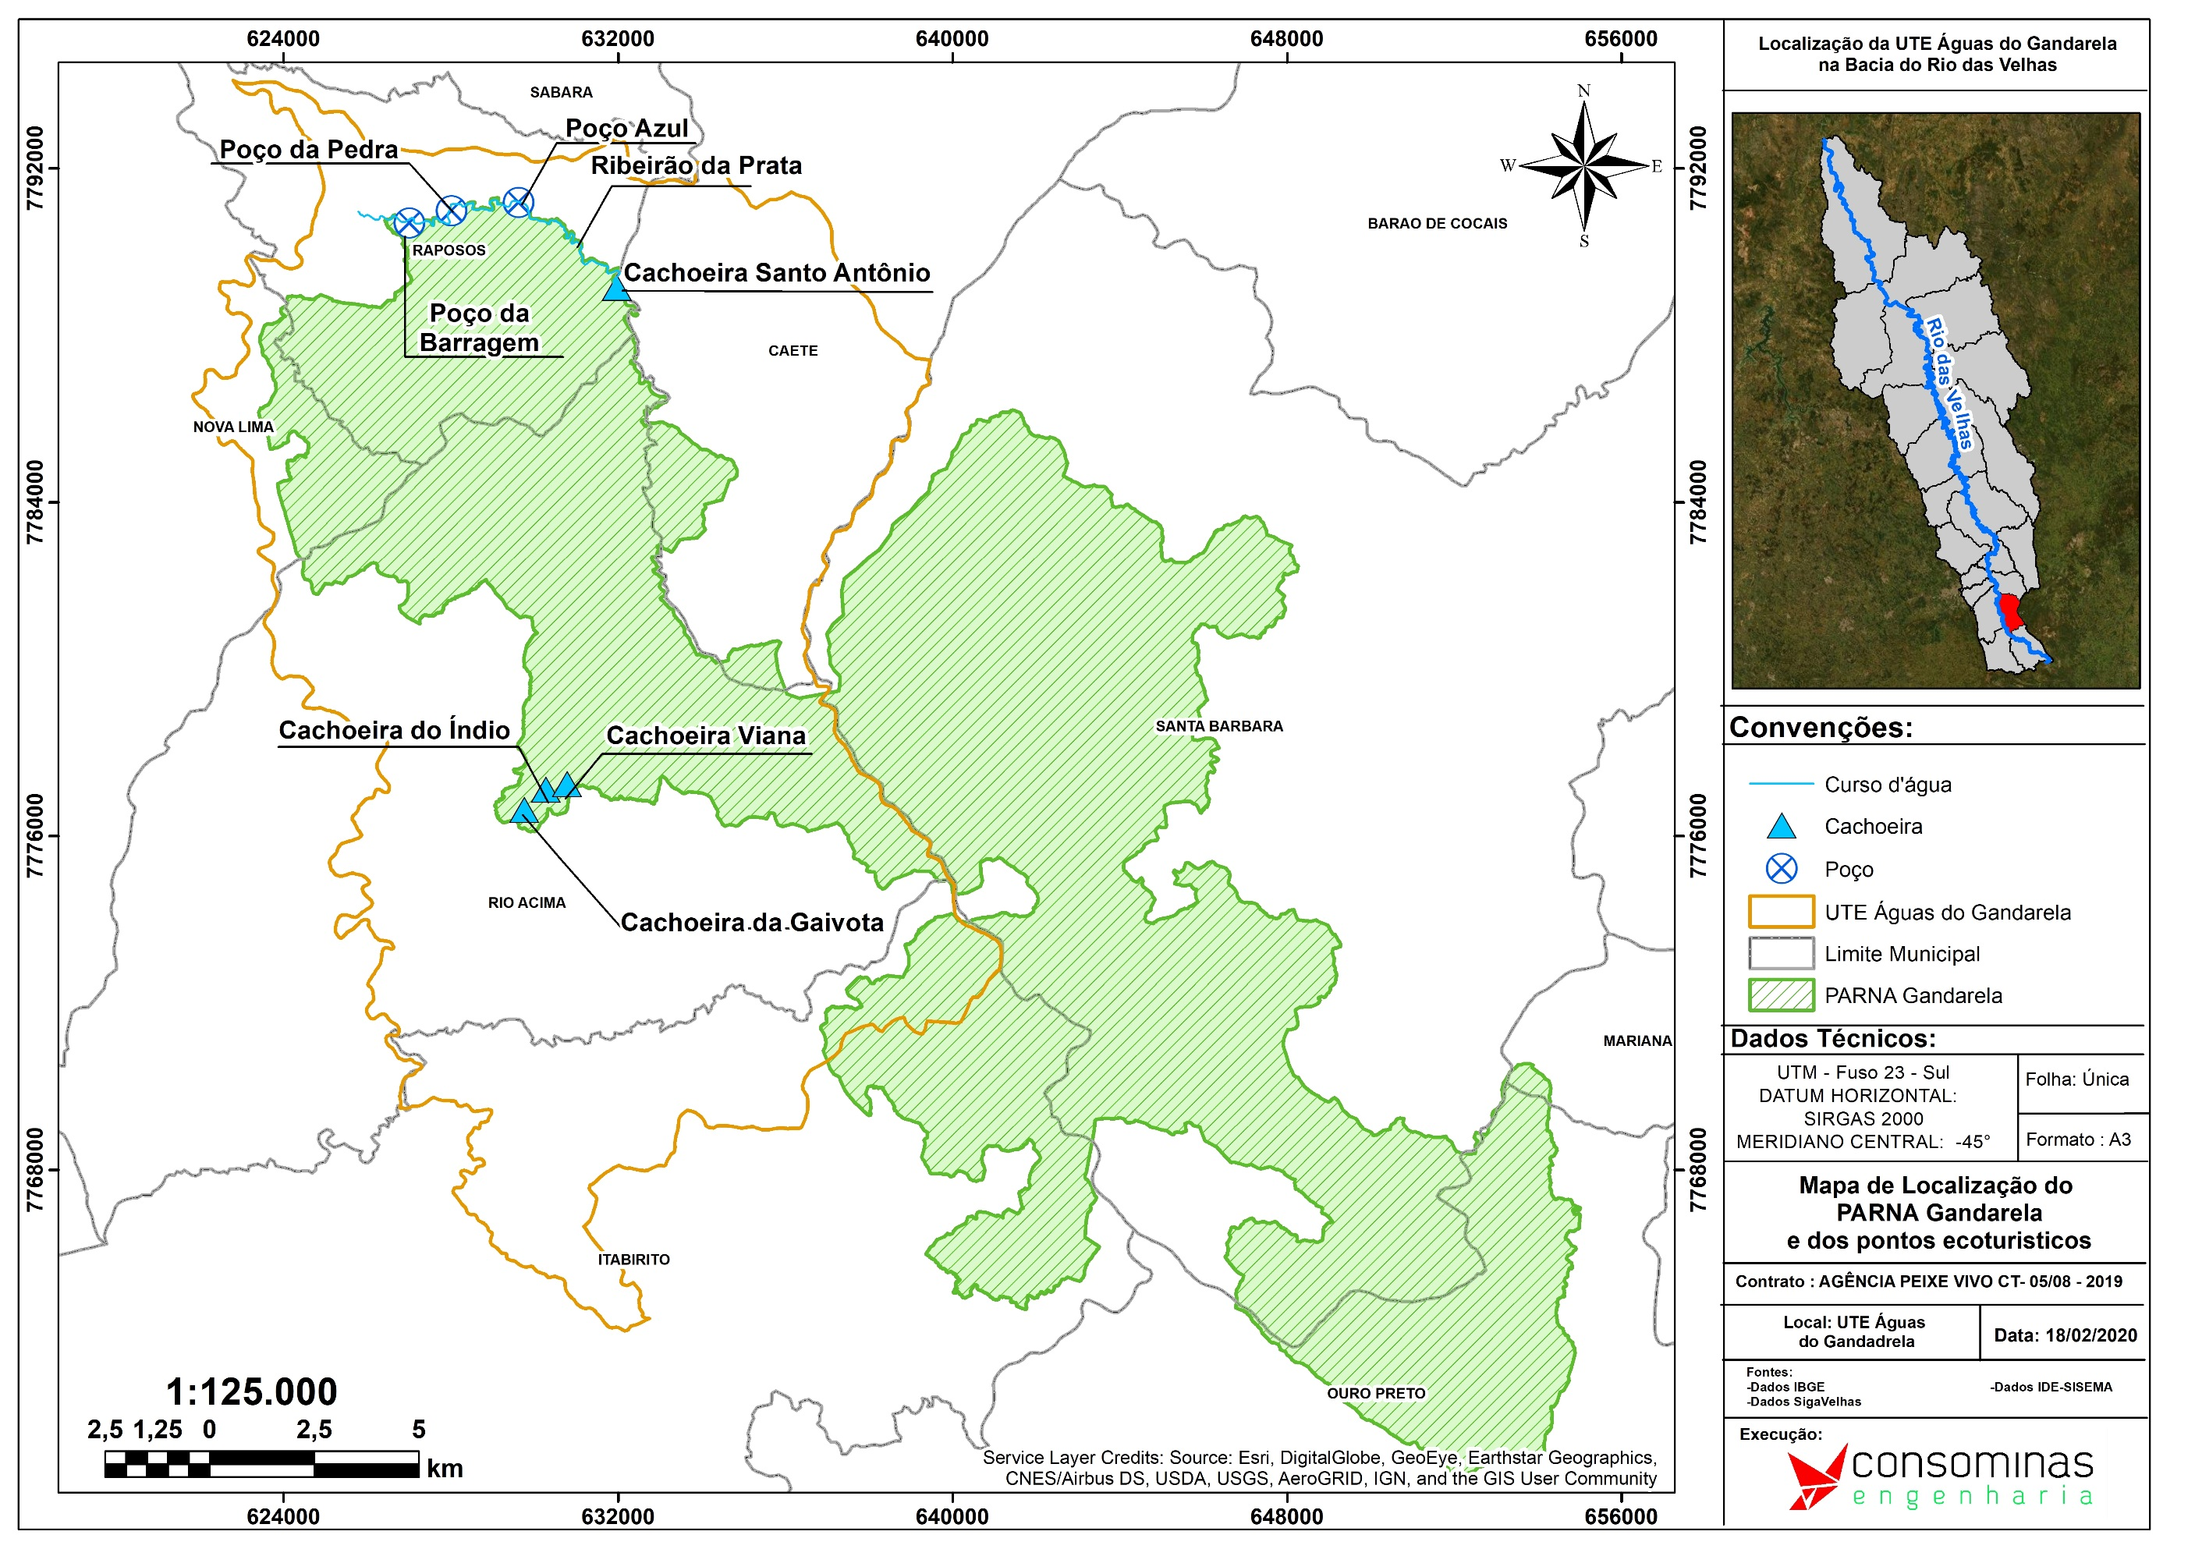
Figura 3 - Área de atuação do projeto - 07 pontos ecoturísticos

ESCOPO DO PROJETO
De acordo com as considerações previamente apresentadas, foram quantificados os serviços e produtos a serem executados/elaborados, conforme apresentado na Tabela 1.
Tabela 1 - Quantitativo de Serviços e Produtos por município
ITENS | RAPOSOS (RIBEIRÃO DA PRATA) | RIO ACIMA | CAETÉ | TOTAL
Pontos Ecoturísticos | Poço da Barragem, Poço da Pedra e Poço Azul  (Balneário do Prata) | Cachoeiras Índio e Viana | Cachoeira do Santo Antônio
Ações Estruturantes
Encontro Inicial | 01 und | 01 und | 01 und | 03 und
Reunião com membros indicados para os G.A. | 01 und | 01 und | 01 und | 03 und
Camisas/coletes | 20 und | 20 und | 20 und | 60 und
Bonés | 20 und | 20 und | 20 und | 60 und
Capacitação Teórico-Prática dos Grupos de Acompanhamento | 01 und | 01 und | 01 und | 03 und
Transporte (Micro-ônibus - 20 pessoas) | 04 und | 04 und | 03 und | 11 und
Kits (bolsa ecológica; caneta; bloco de anotações e conteúdo programático da capacitação) | 50 und | 50 und | 50 und | 150 und
Capacitação Teórico-Prática dos Grupos de Acompanhamento | 01 und | 01 und | 01 und | 03 und
Ecokits | 02 und | 02 und | 01 und | 05 und
Fichas de Cadastro de Nascentes | 03 und | 03 und | 03 und | 09 und
Reunião de alinhamento da abordagem com Grupos de Acompanhamento | 01 und | 01 und | 01 und | 03 und
Reunião com os Monitores Ambientais | 01 und |  |  | 01 und
Mobilização social "porta-a-porta" | Aprox. 30 domicílios | Aprox. 30 domicílios | Aprox. 30 domicílios | Aprox. 90 domicílios
Mutirões | 04 und | 08 und | 04 und | 16 und
Sacolas para lixo - Ecoplástico | 400 und | 800 und | 400 und | 1600 und
Reunião para pré-teste dos questionários junto ao Grupo de Acompanhamento e Monitores Ambientais | 01 und | 01 und | 01 und | 03 und
Pesquisa de percepção - visitantes | 200 und | 100 und | 100 und | 400 und
Oficinas Ambientais | 03 und | 03 und | 03 und | 09 und
Insumos para finalização de placas | 01 und | 01 und | 01 und | 03 und
Produção e Impressão de convites | 100 und | 100 und | 100 und | 300 und
Produção e Impressão de cartazes | 90 und | 90 und | 90 und | 270 und
Produção e Impressão de folder A | 140 und | 140 und | 80 und | 360 und
Produção e Impressão de folder B | 150 und | 150 und | 150 und | 450 und
Produção e Impressão de Panfletos | 200 und | 400 und | 200 und | 800 und
Produção e Impressão de banner A | 01 und | 01 und | 01 und | 3 und
Produção e Impressão de banner B | 02 und x 4 temas de oficinas |  |  | 08 und
Cont. Tabela 1 - Quantitativo de Serviços e Produtos por município
ITENS | RAPOSOS (RIBEIRÃO DA PRATA) | RIO ACIMA | CAETÉ | TOTAL
Pontos Ecoturísticos | Poço da Barragem, Poço da Pedra e Poço Azul  (Balneário do Prata) | Cachoeiras Índio e Viana | Cachoeira do Santo Antônio
Produção e Impressão do Guia do Visitante | 4250 und | 4250 und | 1500 und | 10000 und
Fórum Final | 01 und | 01 und | 01 und | 03 und
Coffe break - Eventos | 06 und | 06 und | 06 und | 18 und
Aluguel de kit multimídia | 06 und | 06 und | 06 und | 18 und
Ações Estruturais
Pórtico | 01 und | 02 und | 01 und | 04 und
Marco-Zero | 01 und | - | - | 01 und
Guarda-Corpo | - | 100 m | - | 100 m
Placas de Sinalização de Trânsito | 03 und | 10 und | 05 und | 18 und
Placas de Trilhas e Pontos Ecoturísticos | 10 und | 10 und | 04 und | 24 und
Placas de Educação Ambiental | 15 und | 15 und | 06 und | 36 und
Barreira Física e “Passa um” | 80 m | 120 m | 30 m | 230 m
Cercamento de Nascentes | 03 und | 03 und | 03 und | 09 und
PRODUTOS/RELATÓRIOS
Produto 1 - Relatório de Plano de trabalho, Reuniões Preliminares e Visitas de Reconhecimento | 1 (um) cópia impressa e 1 (um) via digital em CD-ROM
Produto 2 - Relatório de Encontros Iniciais e Formação de Grupos de Acompanhamento e Seleção de Monitores Ambientais
I - Relatório Comprobatório das ações desenvolvidas pelos Monitores Ambientais
Produto 3 - Relatório de M.S. “Porta a Porta” e Locação das intervenções
II - Relatório Comprobatório das ações desenvolvidas pelos Monitores Ambientais
Produto 4 Relatório das Capacitações com o Grupo de Acompanhamento, Cadastro e Caracterização de Nascentes e Monitoramento da qualidade da água
III - Relatório Comprobatório das ações desenvolvidas pelos Monitores Ambientais
Produto 5 - Relatório dos Mutirões Ambientais, pesquisa de percepção com os visitantes e das oficinas ambientais
IV - Relatório Comprobatório das ações desenvolvidas pelos Monitores Ambientais
Produto 6 - Relatório Final de mobilização social
Produto 7 - Relatório As Built

ATIVIDADES A SEREM DESENVOLVIDAS
Este tópico tem a finalidade de apresentar o detalhamento das atividades e especificações técnicas que devem ser atendidas pela CONTRATADA na execução dos serviços e produtos indicados neste Termo de Referência.
  - Produto 1 - Relatório de Plano de trabalho, Reuniões Preliminares e Visitas de Reconhecimento
    - Plano de trabalho
Com o intuito de permitir que a CONTRATADA tenha maior assertividade e segurança durante o desenvolvimento das atividades especificadas neste TDR, é prevista a elaboração de um Plano de Trabalho contemplando o planejamento geral das mesmas.
Esse plano corresponde a um relatório que deverá demonstrar, detalhadamente, as etapas, metodologias, insumos e demais informações necessárias para a execução eficaz dos serviços a serem contratados. Além disso, nesse relatório deverá constar toda organização e alocação da equipe, bem como todas as estratégias a serem empregadas para atendimento ao cronograma de execução dos trabalhos.
    - Reuniões Preliminares e Visitas de Reconhecimento
Para estabelecer um perfil participativo e colaborativo em todo o processo que envolve o desenvolvimento das ações estruturais e estruturantes na UTE Águas do Gandarela, a CONTRATADA deverá realizar reuniões junto às entidades de interesse de cada município (Ex. Secretaria de Meio Ambiente, Secretaria de Turismo, ICMBio, CODEMA’s, ONGs, associações, membros do SCBH Águas do Gandarela, residentes dos municípios, etc.). Além disso, devem ser organizadas visitas aos pontos ecoturísticos, guiadas por atores estratégicos, para o reconhecimento e registro fotográfico georreferenciado das características expressivas do contexto de cada ponto ecoturístico. Essas ações devem ser descritas e documentadas em lista de presença e ata de reunião (quando pertinente), que deverão compor o referido produto.
  - Produto 2 - Relatório de Encontros Iniciais, Formação de Grupos de Acompanhamento e Seleção de Monitores Ambientais
Relatos obtidos junto aos demandantes reforçam a necessidade de envolver os usuários e as comunidades do entorno dos pontos ecoturísticos no desenvolvimento das ações. Desta forma, busca-se o fortalecimento da relação de pertencimento junto aos pontos ecoturísticos, a adequação dos usos nos mesmos e a valorização do Parque Nacional da Serra do Gandarela, a fim de ampliar a noção da sua importância para a qualidade de vida, direito ao lazer e potencial de geração de renda. Além disso, o envolvimento das comunidades nas ações do projeto ajuda a minimizar a possibilidade de conflitos e maximizar o alcance das mesmas, bem como promove a perenidade do envolvimento dos usuários e comunidades com os pontos ecoturísticos, com a Unidade de Conservação e com a infraestrutura a ser instalada. Para tal, serão desenvolvidas as estratégias descritas a seguir.

    - Encontros Iniciais
Devem ser promovidos, pela CONTRATADA, encontros iniciais junto aos atores estratégicos e às comunidades do entorno dos pontos ecoturísticos, considerando, pelo menos, 01 (um) momento em cada município (Caeté, Rio Acima e Raposos). A CONTRATADA deverá apresentar informações sobre o projeto e sua área de atuação; as estratégias a serem adotadas pela empresa para a sua realização, conforme elucidadas no Plano de Trabalho; os produtos a serem elaborados, os períodos e prazos para sua execução. Ainda, deve sanar dúvidas e favorecer o estreitamento de laços entre os atores envolvidos. Deverá ser abordada a iniciativa e objetivos do projeto, assim como a estrutura que o envolve, perpassando pela apresentação do Subcomitê Águas do Gandarela, do ICMBio, do CBH Rio das Velhas, da Agência Peixe Vivo, bem como a origem do recurso financeiro destinado à execução dos projetos hidroambientais. Esse momento será uma oportunidade de levantar, junto ao público, possíveis nomes de membros para os Grupos de Acompanhamento que sejam representativos dos interesses das comunidades locais.
Para a realização dos encontros, em cada um dos municípios, a CONTRATADA deverá disponibilizar um local adequado e de fácil acesso, com acomodação e alimentação (água, café e lanche) mínima para 60 pessoas, contendo mesas e cadeiras, sanitários, kit multimídia (computador, projetor, caixa de som) e telão para projeção, quando for necessário. O evento deverá ter duração de até 04 (quatro) horas e, a fim de garantir a efetiva participação do público envolvido, deverá ocorrer em espaço inserido na região do projeto, a ser definido em conjunto entre a CONTRATADA e os demandantes, devendo ser marcado preferencialmente fora de horário comercial. Salienta-se que os locais para a realização desses encontros deverão ser cedidos à CONTRATADA. Para tal, sugere-se espaços de associações, sindicatos, escolas, residências, igrejas, dentre outros que a comunidade indicar como adequados para a finalidade prevista.
A CONTRATADA deverá distribuir um folder A com os tópicos associados às ações estruturais e estruturantes para proteção de cursos d’água nos pontos ecoturísticos, contendo seus objetivos, ações, resultados esperados e produtos a serem desenvolvidos, além de um mapa ilustrativo com a área de atuação, elaborado com uso de imagem de satélite.
Deverão ser produzidas 03 (três) unidades do banner A, sendo um para cada município, cujo conteúdo deve conter as informações gerais sobre o projeto, a serem expostos em locais estratégicos durante a execução das reuniões e eventos no decorrer do projeto.
Esses materiais devem evidenciar, ainda, os meios de contato entre as partes interessadas e a importância da participação da comunidade em todo o processo.
As atividades e serviços de divulgação do evento serão de responsabilidade da CONTRATADA, que deverá informar a população e demais atores estratégicos com antecedência mínima de 15 dias, através de entrega presencial e envio virtual de convites e afixação de cartazes em locais estratégicos. Também deve ser realizada a divulgação dos eventos por meio de mídias e redes sociais, com auxílio das equipes dos SCBH e CBH Velhas e demais atores envolvidos. Além disso, deverão ocorrer visitas domiciliares convidando os moradores a participarem desses momentos.
    - Formação dos Grupos de Acompanhamento
Em cada um dos municípios (Caeté, Rio Acima e Raposos) deverá ser realizada a formação de um Grupo de Acompanhamento com representantes estratégicos, privilegiando o envolvimento das localidades/comunidades do entorno dos atrativos ecoturísticos e entidades afins. A CONTRATADA deverá desenvolver estratégias para promover o envolvimento e a sensibilização ambiental dos referidos participantes, para que, assim, esses membros/voluntários se comprometam efetivamente com o acompanhamento do projeto. Para que o grupo possa se envolver nas discussões e na dinâmica de construção das ações estruturais e estruturantes, o número de integrantes não deve ultrapassar 20 membros.
A CONTRATADA deverá realizar uma reunião em cada um dos municípios com o objetivo de conhecer os integrantes indicados e formalizar a formação dos Grupos de Acompanhamento através de uma “Ata de Criação” (que indique, minimamente: nome do membro, meios de contato (telefone, e-mail) e a representatividade indicada para cada um deles), devidamente assinada pelo público presente na reunião. Salienta-se que é fundamental que os Grupos de Acompanhamento participem das reuniões mensais do SCBH Águas do Gandarela.
É importante ressaltar que será de responsabilidade da CONTRATADA providenciar transporte para o deslocamento dos participantes para as reuniões mensais do SCBH, considerando o transporte realizado por micro-ônibus, com capacidade de 20 pessoas. Para tal, a Contratada deverá definir, junto ao Grupo de Acompanhamento, um ponto de encontro, em um raio de até 20 km do local da reunião, para organizar o deslocamento dos participantes. São previstos 8 (oito) momentos junto ao referido SCBH desde a formação do grupo até o 11º mês do projeto. Ao menos um representante da CONTRATADA deverá estar presente nessas reuniões, com o intuito de repassar as informações sobre o andamento do projeto, e esclarecer possíveis dúvidas e questionamentos dos presentes.
A fim de criar uma identidade visual para os membros dos grupos, a CONTRATADA disponibilizará uniforme, sendo 1 (uma) camisa/colete e 1 (um) boné para cada membro dos Grupos de Acompanhamento. O momento de entrega desses materiais deverá ser registrado e constar no referido relatório.
Os encontros iniciais e as reuniões para formação dos Grupos de Acompanhamento deverão ser descritos no relatório a ser entregue como Produto 2, contemplando as estratégias utilizadas para promover essas ações, registro fotográfico, lista de presença, ata de reunião e de criação dos grupos.
    - Seleção dos Monitores Ambientais
Desenvolver o sentido de pertencimento é fundamental para que as ações do projeto tenham maior alcance com as comunidades locais e, assim, se tornem contínuas, habituais e duradouras, promovendo o uso consciente dos pontos ecoturísticos através da sensibilização da comunidade.
Com esse intuito, a CONTRATADA deverá selecionar 2 (dois) monitores ambientais para atuar em cada munícipio (Caeté, Raposos e Rio Acima). A escolha desses monitores poderá ser auxiliada pelo Grupo de Acompanhamento, caso seja de interesse da CONTRATADA, de forma a garantir que os escolhidos tenham boa relação com a população local e consigam cumprir com seus objetivos satisfatoriamente, conforme descrito a seguir.
Os Monitores Ambientais deverão, durante todo o seu período de ação, realizar a conscientização e mobilização junto à população local e dos visitantes dos pontos ecoturísticos, estar em com contato direto com as comunidades do entorno e atuar como facilitadores para as ações do projeto, conforme demandas constantes do escopo do mesmo e demais ações alinhadas junto aos Grupos de Acompanhamento. Sugere-se que os monitores promovam ações que possibilitem momentos de vivência direta nos pontos ecoturísticos, tais como visitas guiadas, dias de campo para coleta de água e utilização dos ecokits como ferramenta de educação ambiental, dentre outros.
O trabalho dos monitores deverá sempre ser realizado em dupla, para melhor efetividade e segurança. Cada dupla de monitores deverá cumprir carga horária de 80h mensais em cada município (Caeté, Raposos e Rio Acima). A relação entre os membros da equipe e Grupos de Acompanhamento segue no Organograma apresentado na Figura 4.
A CONTRATADA disponibilizará uniforme, sendo 2 (duas) camisas/coletes e 2 (dois) bonés para cada monitor ambiental. O momento de entrega desses materiais deverá ser registrado e constar no Produto 2, com descrição do processo de escolha de tais monitores.
Após a escolha dos monitores, a CONTRATADA deverá realizar uma reunião com os mesmos para fins de orientação, alinhamento e planejamento das ações a serem desenvolvidas por eles, bem como proporcionar o intercâmbio das experiências/vivências de cada um deles, com o intuito de enriquecer e aproximar ainda mais os trabalhos a serem desenvolvidos ao contexto das comunidades locais. Salienta-se que o local para a realização dessa reunião deverá ser cedido à CONTRATADA.
Os monitores devem manter contato direto com a CONTRATADA para discussão dos trabalhos a serem realizados e para elaboração de relatórios comprobatórios das ações desenvolvidas pelos mesmos, que deverão ser entregues bimensalmente à CONTRATANTE, totalizando 4 documentos. Os relatórios deverão ser aprovados pela Agência Peixe Vivo, sendo esta aprovação condição para o pagamento dos produtos subsequentes aos mesmos.
Grupo de Acompanhamento
Grupo de Acompanhamento
Grupo de Acompanhamento
Grupo de Acompanhamento
Figura 4 - Organograma da Equipe e colaboradores do projeto

  - Produto 3 - Relatório de M.S. “Porta a Porta” com a comunidade do entorno e Locação das intervenções
    - Mobilização “Porta a Porta”
A CONTRATADA deverá efetuar a mobilização “porta a porta” junto à comunidade local e à população diretamente afetada pelo projeto, com objetivo de propiciar uma interlocução ampla e direta com as partes envolvidas, assim como cadastrar e dimensionar o número de pessoas diretamente beneficiadas pelas intervenções do projeto. Nesse processo serão apresentadas as informações do plano de trabalho com maiores esclarecimentos das ações a serem realizadas na área de atuação, devendo a CONTRATADA distribuir o folder A no contato direto com as comunidades.
Um cadastro desse público deverá ser elaborado, contendo, minimamente: nome, identificação da propriedade, coordenadas geográficas e contato (telefone/e-mail) para alimentar a base de informações, fomentando a descoberta de novas pessoas interessadas em participar das ações do projeto e também de atividades futuras.
    - Locação das Intervenções
Com o intuito de demarcar os locais onde as intervenções previstas serão executadas, a CONTRATADA deverá apresentar um quadro de quantitativos devidamente georreferenciado para os itens descritos Tabela 2.
Para a realização dessa etapa, a CONTRATADA deverá envolver os membros do Grupo de Acompanhamento de cada município, com o objetivo de atribuir maior credibilidade às ações a serem desenvolvidas. A anuência para realização das intervenções deverá ocorrer de forma concomitante à mobilização “porta a porta” nas propriedades previstas para receber as intervenções. Para tal, a CONTRATADA deverá preencher o modelo de Termo de Aceite (Anexo A) em 02 (duas) vias, sendo uma do proprietário e uma da CONTRATADA, a fim de registrar a permissão dos proprietários que serão contemplados pelas ações estruturais.
Tabela 2 - Quantitativo de intervenções previstas
INTERVENÇÃO | RAPOSOS | RIO ACIMA | CAETÉ/  RAPOSOS | QNT. TOTAL
Pórtico de Entrada e Boas Vindas (und) | 01 | 02 | 01 | 04
Placa de Sinalização de Trânsito (und) | 05 | 10 | 03 | 18
Placas Indicativas de trilhas e pontos ecoturísticos (und) | 10 | 10 | 04 | 24
Placas de Educação ambiental (und) | 15 | 15 | 06 | 36
Barreiras físicas para acesso de veículos (m) | 80 | 120 | 30 | 230
Cercamento de Nascentes (und) | 03 | 03 | 03 | 09
Guarda-corpo (m) | 00 | 100 | 00 | 100
“Marco - Zero” | 01 | 00 | 00 | 01
Fonte: SCBH Águas do Gandarela

A locação das intervenções deve ser orientada pelas indicações das Figuras 5, 6 e 7.
Ressalta-se que os croquis de locação das intervenções, a análise dos dados da percepção ambiental, bem como os Termos de Aceite e os questionários preenchidos deverão integrar esse relatório. As plantas, dados e informações em formato digital (pdf; xlsx; dwg; dxf) também deverão ser entregues à CONTRATANTE, juntamente com o relatório impresso.

LEGENDA
----- PARNA Gandarela
----- UTE Águas do Gandarela
Referência | Intervenção
Ponto 1 | Instalação de Pórtico
Ponto 2 | Instalação de Marco Zero
Ponto 3 | Instalação de Passa Um e 80m de Barreira Física
------  Trilha 1 (1,8 km) | 10 placas de trilhas e pontos turísticos  15 placas de educação ambiental
Cidade de Raposos | 03 placas de sinalização de trânsito

Figura 5 - Localização das Intervenções
Fonte: SCBH Águas do Gandarela
Figura 6 - Polígonos indicativos dos locais para as intervenções
Fonte: SCBH Águas do Gandarela

LEGENDA
----- PARNA Gandarela
100 m guarda-corpo – Cachoeira do Viana
Referência | Intervenção
Estrada de Acesso (10 km) de Rio Acima às Cachoeiras do Viana e do Índio | 10 Placas de Sinalização de Trânsito
Polígonos 1,2,3 e 5 | 10 Placas Indicativas de Trilhas e Pontos Ecoturísticos
Polígonos 1,2,3 e 5, próximo aos atrativos e no local do guarda-corpo | 15 Placas de Educação Ambiental
Polígonos 1,2,3 | 120 m Barreiras Físicas
Polígono,3 | 30 m Barreiras Físicas
Polígonos 1,2,3 | 02 Pórticos

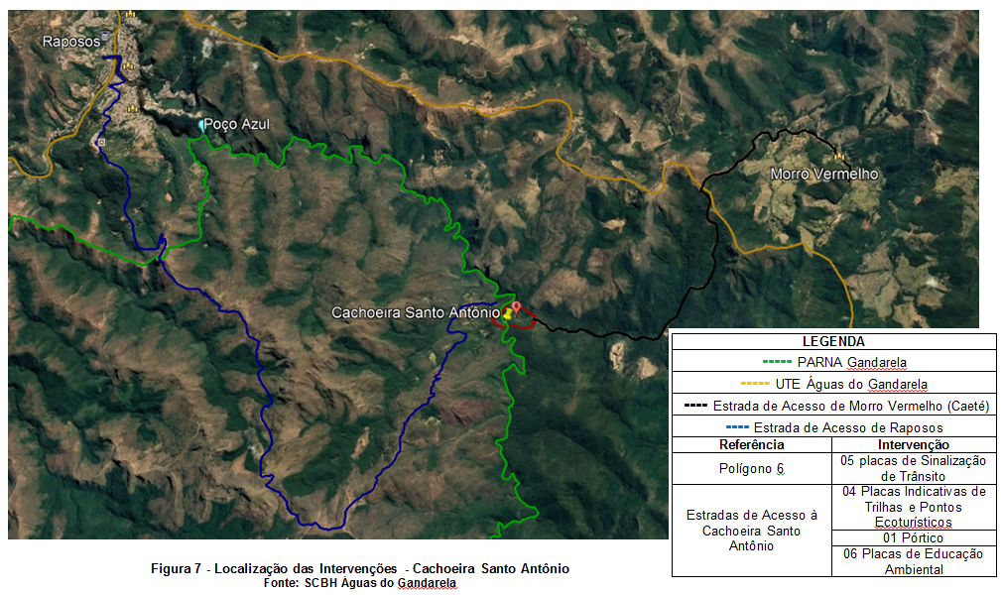

  - Produto 4 - Relatório das Capacitações com os Grupos de Acompanhamento, Cadastro e Caracterização de Nascentes e Análise da Qualidade da Água
    - Capacitação Teórico-Prática - Grupos de Acompanhamento e Monitores Ambientais
A apropriação de conhecimento através do envolvimento de atores na avaliação participativa de qualidade ambiental e noção de pertencimento à sua bacia hidrográfica é uma forma de identificar problemas e buscar soluções para a melhoria da gestão dos corpos d’água urbanos. Investir na capacitação da comunidade fomenta a gestão de recursos hídricos de forma consciente, potencializando o envolvimento de cidadãos na tomada de decisões sustentáveis (CBH VELHAS, 2016).
Assim, a capacitação dos membros dos Grupos de Acompanhamento e dos Monitores Ambientais é fundamental para que eles se tornem multiplicadores do conhecimento e tornem perene a conscientização ambiental e a sensibilização social em prol dos pontos ecoturísticos.
A CONTRATADA deverá realizar, no mínimo, uma capacitação teórico-prática junto a cada Grupo de Acompanhamento e Monitores Ambientais de cada município, conforme sugestões apresentadas na Tabela 3. Os temas escolhidos para as capacitações devem ser aprovados pela CONTRATANTE.
Tabela 3 - Conteúdo Programático da Capacitação dos Grupos de Acompanhamento
TEMA | DESCRIÇÃO | CARGA HORÁRIA SUGERIDA
Bacia hidrográfica e Dinâmica Hidrológica | Apresentar conceitos como o ciclo da água e informações relevantes sobre os usos múltiplos da água, de maneira especial a importância das nascentes;  A partir da apresentação dos conceitos básicos que envolvem a gestão dos recursos hídricos, inserir a discussão e apresentação da classificação de cursos d’água. | 1h
Cadastro de Nascentes | Apresentar o formulário modelo de Cadastro de Nascentes (Anexo B) promover preenchimento participativo. | 1h30
Análise da qualidade de água | Apresentar os parâmetros que são analisados pelo Ecokit;  Realizar uma simulação prática sobre manuseio dos Ecokits | 1h30

Para a realização de cada capacitação, a CONTRATADA deverá disponibilizar um local adequado e de fácil acesso, com acomodação e alimentação (água, café e lanche) mínima para 50 pessoas, contendo mesas e cadeiras, sanitários, kit multimídia (computador, projetor, caixa de som) e telão para projeção, quando for necessário. Cada evento deverá ter duração de até 04 (quatro) horas e, e além do Grupo de Acompanhamento e dos Monitores Ambientais, deverá garantir a possibilidade de participação do público interessado. Para tal, deverá ocorrer em espaço inserido na região do projeto, a ser definido em conjunto entre a CONTRATADA, os Grupos de Acompanhamento e os demandantes. Salienta-se que os locais para a realização das capacitações deverão ser cedidos à CONTRATADA.
É importante ressaltar que a CONTRATADA deverá providenciar transporte para os Grupos de Acompanhamento e Monitores Ambientais participarem das capacitações, considerando o transporte realizado por micro-ônibus, com capacidade de 20 pessoas. Para tal, a CONTRATADA deverá definir, junto ao Grupo de Acompanhamento, um ponto de encontro, em um raio de até 20 km do local da capacitação, para organizar o deslocamento dos participantes. Sempre que possível, poderá estabelecer parcerias com as prefeituras e demais partes envolvidas para viabilizar a logística de deslocamento.
Como incentivo à participação dos interessados, a CONTRATADA deverá produzir e disponibilizar um kit para cada participante do curso, contendo: bolsa ecológica; caneta; bloco de anotações e o conteúdo programático da capacitação.
    - Cadastro e caracterização de nascentes
Nesta etapa, a CONTRATADA deverá proceder ao cadastro georreferenciado e à caracterização de, aproximadamente, 09 (nove) nascentes no entorno dos pontos ecoturísticos. Caberá à CONTRATADA evidenciar os critérios de escolha das nascentes (a serem aprovados pela CONTRATANTE), considerando o diálogo junto aos Grupos de Acompanhamento e a mobilização porta a porta. A CONTRATADA deverá considerar a participação dos Grupos de Acompanhamento e dos Monitores Ambientais no desenvolvimento do cadastro e caracterização das nascentes.
A metodologia a ser utilizada para a sua caracterização deverá seguir os procedimentos apresentados por Terra Viva (2015), adotados em outros estudos realizados na Bacia do Rio das Velhas, a título de permitir uma análise crítica e comparativa entre as suas sub-bacias. Se necessário/pertinente, a metodologia proposta poderá ser adaptada e/ou complementada, a partir de sugestões dos Grupos de Acompanhamento e da própria CONTRATADA.
Para tal, as características das nascentes são elencadas na Tabela 4 e devem ser registradas em uma ficha de campo, conforme modelo apresentado no ANEXO B.
Salienta-se que também deverão ser adicionadas curiosidades sobre a área, comentários dos moradores e frequentadores do local e eventuais sugestões de intervenções sobre o entorno das nascentes para sua conservação ou recuperação.
Os dados das fichas de campo devem ser transcritos para fichas individuais de cada nascente cadastrada, agregados a fotos da mesma e a imagens aéreas, conforme modelo apresentado no ANEXO C. Tal formatação permite a consulta rápida e simplificada das informações coletadas sobre uma determinada nascente, sem a necessidade de consulta prévia à descrição da metodologia empregada.
Para melhor e mais rápida visualização da condição da nascente cadastrada deverá ser utilizado um sistema de etiquetagem no cabeçalho da ficha (ANEXO C), onde cada cor representa uma das condições descritas na ficha de cadastramento (Figura 8). A temporalidade da nascente também deverá ser representada na etiqueta, conforme apresentado na Figura 9. Para classificar a nascente como perene ou intermitente, a CONTRATADA deverá utilizar entrevistas com moradores locais ou atores estratégicos identificados pela comunidade, que conheçam a área, o comportamento e as características das nascentes ao longo dos anos.
Tabela 4 - Informações a serem registradas para caracterização das nascentes
CARACTERIZAÇÃO DAS NASCENTES
Característica | Registro no questionário | Descrição
Confirmação | Confirmada | Se a nascente for efetivamente vista.
 | Não confirmada | Se não vista, mas se observados sinais de sua existência em terrenos particulares onde o acesso não for possível, ou mesmo se observados indicadores da intermitência do fluxo de água, tais como vegetação peculiar, restos de sistema de captação de água, entre outros.
Proteção¹ | Protegida | Se a nascente está protegida.
 | Não protegida | Se a nascente não está protegida.
Temporalidade | Perenes | Nascentes que se manifestam essencialmente durante o ano todo, mas com vazões variando ao longo do mesmo.
 | Intermitentes | Nascentes que fluem durante a estação chuvosa, mas secam durante parte do ano (estação seca). Os fluxos podem perdurar de poucas semanas até meses.
Forma | Pontuais | Nascentes caracterizadas pela exfiltração das águas subsuperficiais em apenas um ponto, raras vezes superando 2,0 m e sendo facilmente individualizadas.
 | Difusas | Tipicamente chamadas de brejos. Definidas quando a exfiltração ocorrer em uma área, podendo atingir extensão de dezenas de metros, com canal facilmente identificável a jusante da mesma.
 | Múltiplas | Nascentes onde é possível identificar inúmeros pontos de exfiltração de água de um mesmo contexto, muito próximos uns dos outros, sendo frequentes em fraturas geológicas.
Aspecto | Limpa | Quando a água da nascente aparentar estar límpida, sem odor e o lixo não se encontrar no local de sua exfiltração.
 | Poluída | Quando a nascentes aparentar presença de esgoto, lixo, espumas e forte odor.
 | Com entulho | Se comprovada a existência de entulho encobrindo ou na iminência de encobrir a nascente.
Migração de ferro e óxidos | Com migração | Mediante avaliação visual, caracterizada por uma fina nata de coloração férrea sobrenadante no espelho d’água.
 | Sem migração | Quando não observada essa coloração férrea sobrenadante no espelho d’água.
 | Natural | Quando a nascente se encontrar em leito natural, com o entrono não impermeabilizado, e em local com predominância significativa de espécies vegetais nativas, sem sinais recentes de supressão vegetacional.
Condição | Natural antropizada | Quando houver sinais de supressão da vegetação ciliar, frequente ocorrência de espécies exóticas e invasão de espécies generalistas.
 | Represada | Quando encontrado um barramento a jusante da nascente, resultando em acúmulo da água em represas.
 | Drenada | Quando a vazão da nascente for reunida e concentrada em drenos, canos e manilhas.
 | Drenada confinada | Quando a vazão da nascente for interrompida ou regulada por cisternas e poços.
 | Aterrada | Quando a nascente se encontrar visualmente degradada pela chegada anômala de sedimentos tecnogênicos, isto é, provenientes de focos de erosão originados ou acelerados pela ocupação humana.
 | Outra categoria | Quando a nascente não for caracterizada por nenhuma das situações anteriores.
Vazão² | Pouca  (1,0 a 3,0 m³/s) | Fluxo relativo de água a partir da nascente, a ser determinado por metodologias simples de medição de vazão, como, por exemplo, o Método do Flutuador. É importante ressaltar que a CONTRATADA deverá explicar a metodologia adotada para a medição de vazão.
Significativa
(3,0 a 6,0 m³/s)
Grande
(> 6,0 m³/s)

Continuação da Tabela 4 - Informações a serem registradas para caracterização das nascentes
CARACTERIZAÇÃO DAS NASCENTES
Característica | Registro no questionário | Descrição
Uso³ | Consumo humano | Utilização em alimentação e dessedentação humana.
 | Uso doméstico | Utilização da água em tarefas do lar, tais como limpeza, banho, higiene pessoal e lavanderia.
 | Dessedentação animal | Onde houver indícios de utilização por animais domésticos, como fezes de bovinos ou equinos.
 | Irrigação | Quando houver canos ou drenos direcionados para cultivos.
 | Aquicultura | Para a criação de animais aquáticos.
 | Harmonia  paisagística | Quando a água das nascentes for utilizada para compor jardins
 | Manutenção do corpo hídrico | Corresponde à manutenção da vazão de um corpo hídrico.
 | Lançamento de esgoto | Quando a água da nascente for utilizada para o lançamento de efluentes, industriais ou residenciais.
 | Recreação de contato primário | Quando constatado o uso para banho e nado
 | Outro uso | Quando não caracterizada por nenhuma das situações anteriores.
Geomorfologia⁴ | Canal | A incisão vertical produzida por escoamento superficial concentrado é capaz de produzir sulcos e ravinas, que quando interceptam o nível freático dão origem à nascente em geomorfologia de canal, marcando usualmente o início de canais de primeira ordem.
 | Concavidade | Localizadas em feições mais suaves do relevo. São formadas a partir da concentração do fluxo subsuperficial de água, a jusante da transição entre o segmento convexo da vertente e a concavidade, concentradora de fluxos.
 | Depressão | Também chamadas de nascentes de depressão. Nascentes em proximidade do leito dos córregos, onde, supõe-se, a influência dos sedimentos colúvio-aluvionares e de seu aquífero granular, não se reconhecendo rupturas no relevo ou transições de vertentes no entrono da nascente.
 | Duto | Canais erosivos subterrâneos horizontais, formando cavidades de formas circulares, geralmente no saprólito.
 | Olhos d’água | Nascentes com fluxo concentrado, similar ao duto, mas com canais subterrâneos verticais, e que devidos à pressão, afloram nos chamados olhos d’água.
 | Afloramento | Ocorre onde o afloramento rochoso é principal fator condicionante do contato do lençol freático com a superfície, provocando a exfiltração.
 | Cavidade | Produzidas por recentes rupturas de declive, concentrando fluxo da água pluvial e interceptando o nível freático.
 | Indefinida | Quando não caracterizada por nenhuma das situações anteriores.
Estrato vegetacional | Herbácea | Com vegetação predominante no entorno das nascentes de até 2,0 m de altura.
 | Arbustiva | Com vegetação predominante no entorno das nascentes entre 2,0 e 5,0 m de altura.
 | Arbórea | Com vegetação predominante no entorno das nascentes superiores a 5,0 m de altura.
 | Ausente | Se constatada a inexistência de vegetação no entorno das nascentes.
Notas: 1-Segundo o Art. 3º., inciso XVII, do Novo Código Florestal (Lei nº. 12.651/2012), que regulariza o uso da terra e dos ambientes naturais, nascente é todo “afloramento natural do lençol freático que apresenta perenidade e dá início a um curso d’água”. De acordo com o Art. 4º., inciso IV, da mesma lei, as áreas no entorno das nascentes e dos olhos d’água perenes, qualquer que seja sua situação topográfica, no raio mínimo de 50 (cinquenta) metros são consideradas Áreas de Preservação Permanente (APPs). 2- Método Flutuador de medição de vazão: Por meio de flutuadores, que pode ser, por exemplo, uma garrafa PET vazia ou boia, é realizada a estimativa da velocidade da água em um trecho de curso d’água, obtendo assim, de forma indireta a vazão naquele trecho de comprimento conhecido. A velocidade observada com o uso do flutuador corresponde entre 80 a 90% da velocidade superficial. É recomendado que se repita a medição das velocidades, pelo menos, 03 (três) vezes. Além disso, é necessário se determinar a seção transversal média, a fim de se obter o valor da área da seção. Multiplicando a área pela velocidade média, tem-se o valor da vazão naquele trecho. 3- O trabalho deverá procurar explicitar as diversas utilidades prestadas pela água das nascentes, verificadas visualmente ou por meio de entrevistas com moradores e técnicos das prefeituras. 4- Descrição da geomorfologia presente nas imediações e contextos de exfiltração da água.
Fonte: Adaptado de TERRA VIVA, 2015

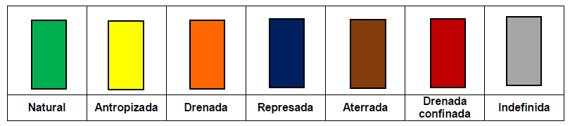
Figura 7 - Referencial para as cores a serem utilizadas nas etiquetas do cabeçalho das fichas cadastrais das nascentes para distingui-las quanto à sua condição
Fonte: Adaptado de TERRA VIVA, 2015.
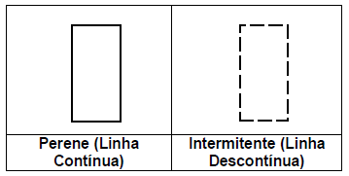
Figura 8 - Representação da perenidade da nascente na etiqueta do cabeçalho das fichas
Fonte: Adaptado de TERRA VIVA, 2015.
    - Monitoramento participativo da qualidade das águas - Ecokits
Tendo em vista os principais usos dos recursos hídricos da região, voltados para balneabilidade, lazer e consumo humano, a análise de alguns parâmetros voltados para a qualidade da água será realizada com um enfoque educacional, com o intuito de promover a conscientização ambiental voltada para a preservação dos mesmos.
Nesse sentido, os momentos de coleta das amostras deverão ser seguidos pelos Grupos de Acompanhamento, bem como pelos Monitores Ambientais e poderão ser utilizadas como vivências práticas das ações de mobilização social e educação ambiental, sempre mediante autorização prévia dos proprietários das áreas onde se encontram os pontos de coleta de água.
Para isso, a CONTRATADA será responsável por adquirir 5 (cinco) Ecokits, conforme o modelo apresentado na Figura 9, que permitam analisar, minimamente, os parâmetros relacionados na Tabela 5. Os kits adquiridos deverão possuir reagentes para a realização de no mínimo 20 (vinte) testes de cada parâmetro. Além disso, serão de responsabilidade da CONTRATADA as coletas das amostras para que possa ser avaliada a qualidade da água.

Tabela 5 - Parâmetros de Qualidade da Água
PARÂMETROS
pH
Oxigênio dissolvido
Demanda Bioquímica de Oxigênio
Ortofosfato
Nitrito
Nitrato
Amônia
Nitrogênio Total Mineral
Turbidez
Temperatura
Coliformes totais e E.Coli

Figura 9 - Modelo de Ecokit
Fonte: Alfakit, 2020.

A análise da qualidade das águas deverá ser realizada nas 9 (nove) nascentes identificadas no Produto 2 e/ou a montante/jusante das mesmas, em seu entorno, de acordo com sugestões dos Grupos de Acompanhamento. Todo o processo de coleta deverá ser registrado por meio de fotografias e os valores obtidos em um formulário que contemple os parâmetros analisados, para possibilitar análises comparativas futuramente. A CONTRATADA deverá apresentar, como anexo do Produto 4, “ficha de coleta” contendo o nome do responsável e assinatura, horário e data da coleta.
O Produto 4 deverá contemplar os registros das capacitações desenvolvidas junto aos Grupos de Acompanhamento, bem como os resultados de qualidade da água das amostras coletadas, sendo a CONTRATADA responsável pela sua compilação e análise. Deverão ser entregues como anexo as “fichas de coleta” de cada nascente/ponto de coleta.
Ao término do projeto, os Ecokits deverão ser entregues ao SCBH Águas do Gandarela, através de “Termo de Recebimento”, com o intuito de estabelecer a manutenção dessa importante ferramenta para monitoramento da qualidade de água, educação ambiental e demais estudos de interesse para o referido Subcomitê.

  - Produto 5 - Relatório dos Mutirões Ambientais, Pesquisa de percepção com os visitantes e das Oficinas Ambientais
    - Mutirões/Campanhas Ambientais
A CONTRATADA deverá desenvolver, ao longo do projeto, campanhas educacionais nos seguintes pontos: Balneário do Prata, Complexo do Viana (Cachoeiras do Índio e Viana) e Cachoeira Santo Antônio. A CONTRATADA, com o apoio dos Grupos de Acompanhamento e dos Monitores Ambientais, deverá escolher os temas para cada mutirão/campanha e os melhores locais, momentos e datas para a sua realização. Deverão ser realizados, no mínimo, 4 (quatro) mutirões com temas distintos, com duração de 4 (quatro) horas em cada ponto ecoturístico, totalizando, pelo menos, 16 (dezesseis) campanhas/mutirões. A CONTRATADA deverá desenvolver essas ações durante os finais de semana e/ou feriados, períodos em que os pontos ecoturísticos recebem maior número de visitantes.
Para o desenvolvimento dessas campanhas, a CONTRATADA deverá desenvolver peças gráficas (Banner B, cartazes e panfletos), a fim de apresentar informações ilustrativas e didáticas para facilitar o alcance dos objetivos de cada uma delas e afixá-las em local de amplo acesso do público.
A equipe de mobilização da CONTRATADA, com o apoio dos monitores, deverá realizar abordagem direta e objetiva através de contato junto aos visitantes para disseminar o tema de cada campanha. No caso de intervenções artísticas e teatrais, as mesmas devem privilegiar a participação de representantes da cultura regional, quando existirem, com o objetivo de engrandecer as ações e maximizar o seu alcance.
No intuito de evitar poluição dos pontos ecoturísticos, causada pelo descarte inadequado de lixo, a CONTRATADA deverá disponibilizar, em todas as campanhas, sacolas de ecoplástico a serem distribuídas para os visitantes, a fim de incentivar a responsabilidade para destinação adequada dos resíduos gerados.
As peças de comunicação gráfica deverão ser elaboradas com conteúdo educativo e didático sobre cada tema a ser desenvolvido nos mutirões. Devem ser consideradas, no mínimo, 04 (quatro) artes distintas, sendo uma para cada assunto a ser abordado. Esse material deverá ser entregue ao público, junto às sacolas ecológicas.
Deve ser feita a abordagem de assuntos relevantes para o contexto local, tais como: descarte de resíduos; segurança/prevenção de acidentes; preservação de recursos hídricos; curiosidades sobre os pontos ecoturísticos; etc.
Em consonância com a demanda dos Grupos de Acompanhamento, a CONTRATADA deverá envolver nas campanhas, sempre que possível, alunos, professores, escolas, dentre outras partes interessadas, que possam se tornar multiplicadores dos conhecimentos propostos por cada ação.
    - Pesquisa de percepção com os visitantes
A fim de conhecer a opinião dos frequentadores dos pontos ecoturísticos, a CONTRATADA deverá executar uma pesquisa de percepção socioambiental junto a esse público.
A metodologia deverá abarcar procedimento no qual as informações serão coletadas de forma sistemática e direta através de questionário semiestruturado, contendo questões objetivas e subjetivas. Dessa forma, pretende-se identificar, minimamente, a frequência de uso dos pontos ecoturísticos, o local de origem do visitante (morador de comunidades locais ou de outros municípios) e a sua percepção em relação à sinalização, acesso e qualidade das águas. Devem ser considerados pelo menos 50 visitantes de cada ponto turístico (Balneário da Prata; Complexo do Viana e Cachoeira Santo Antônio), em pelo menos dois momentos, sendo um anterior às ações estruturais e outro após a instalação das mesmas, com o intuito de permitir uma análise comparativa.
A construção do questionário deve ser conduzida pela CONTRATADA com a participação dos Grupos de Acompanhamento e dos Monitores Ambientais, para que a abordagem a ser adotada seja adequada e representativa das questões consideradas mais pertinentes em relação aos pontos ecoturísticos. Para tal, são previstos 3 (três) momentos/reuniões.
Após a estruturação do questionário, a CONTRATADA deverá promover uma reunião, na qual o questionário proposto deve ser aplicado a título de teste, junto aos membros dos Grupos de Acompanhamento e os Monitores Ambientais. Busca-se, assim, validar o modelo proposto e realizar as adequações necessárias para o público local.
Para desenvolver as reuniões de alinhamento, bem como a de teste dos questionários, os locais para a realização de tais momentos deverão ser cedidos à CONTRATADA.
A CONTRATADA deverá realizar as pesquisas de percepção durante os finais de semana e/ou feriados, períodos em que os pontos ecoturísticos recebem maior número de visitantes.
    - Oficinas de conscientização ambiental
Ações que propiciem a vivência educativa acabam por alcançar maior efetividade no processo de conscientização e sensibilização ambiental. Nesse cenário, a CONTRATADA deverá alinhar, junto aos Grupos de Acompanhamento, os temas, locais e públicos para o desenvolvimento de, pelo menos, 3 (três) oficinas de conscientização ambiental em cada um dos municípios envolvidos no projeto, totalizando, no mínimo, 09 (nove) momentos. Deve ser dada prioridade para localidades próximas aos pontos ecoturísticos, como a comunidade rural de Cândidas (município de Raposos) e o Distrito de Morro Vermelho (Caeté).
Para a realização das oficinas, a CONTRATADA deverá atender às especificações de local e divulgação conforme descrito para os Encontros Iniciais, considerando uma capacidade mínima de 50 pessoas e duração de até 4 (quatro) horas.
A abordagem dessas oficinas deve estar voltada à promoção de uma reflexão crítica sobre a preservação dos recursos naturais, com foco nos recursos hídricos, a fim de conduzir à conscientização e sensibilização ambiental do público quanto às temáticas mais relevantes para a região. Ressalta-se que a CONTRATADA junto aos Grupos de Acompanhamento, em uma das reuniões mensais do SCBH Águas do Gandarela, deve envolver as partes interessadas na escolha dos temas, assim como na recomendação do público a ser alcançado por cada oficina e os melhores momentos do calendário para a realização das mesmas.
Esses momentos permitirão o contato do público com conhecimentos teóricos e técnicos que envolvam os pontos ecoturísticos, e através de uma abordagem interativa, didática e lúdica, conduzam a uma reflexão sobre seus hábitos e comportamentos, a fim de possibilitar a apropriação de sua responsabilidade e sensibilizando-os assim quanto à necessidade de transformação das ações individuais e coletivas.
Para tal, sugerem-se os seguintes temas: História dos pontos ecoturísticos; Parque Nacional da Serra do Gandarela; Gestão de resíduos sólidos; Ciclo Hidrológico; Sustentabilidade; Compostagem; Visitação turística; dentre outros que a CONTRATADA julgar pertinente, em consonância com as demandas locais identificadas em conjunto com os Grupos de Acompanhamento. A CONTRATADA deverá distribuir um folder B abordando o tema que será desenvolvido em cada uma das oficinas, considerando 50 (cinquenta) unidades para cada assunto, para cada município. Ressalta-se que essas peças, bem como as oficinas, devem ser desenvolvidas com linguagem, conteúdo e metodologia acessíveis e didáticos para o público participante de cada momento.
Como incentivo à manutenção das placas que serão implantadas no projeto, pelo menos uma das oficinas de cada município deverá ser sobre a “confecção de placas de educação ambiental”. De forma lúdica e participativa, a CONTRATADA deverá possibilitar um momento, devidamente orientado por profissionais habilitados, para que o público indicado pelo Grupo de Acompanhamento de cada município seja envolvido na construção das referidas placas. Para esses momentos a CONTRATADA deverá oferecer algumas das placas “semi-prontas” para que o público finalize a confecção das mesmas, disponibilizando ainda os kits com os insumos necessários para a finalização dessas estruturas (ex.: lixa, tinta, verniz, selador, pincel, etc.).
O relatório final deverá contemplar os registros dos mutirões e oficinas, bem como os dados coletados pelas pesquisas de percepção realizadas junto aos frequentadores dos pontos ecoturísticos. Cabe à CONTRATADA a responsabilidade pelo armazenamento desses dados, bem como desenvolver uma compilação e uma análise crítica dos mesmos.
  - Produto 6 - Relatório Final de Mobilização Social
As ações de mobilização social deverão ser desenvolvidas ao longo da execução de todas as etapas deste TDR, potencializando, assim, o desenvolvimento dos estudos e levantamentos voltados para a proteção dos cursos d’água na UTE Águas do Gandarela. Será de responsabilidade da CONTRATADA desenvolver todas as estratégias de Mobilização Social necessárias para que os objetivos do projeto sejam alcançados. Todas as ações devem ser comprovadas através de registros fotográficos, listas de presença, atas e quaisquer outros documentos que a CONTRATADA julgar pertinentes.
Durante o processo de mobilização social, é fundamental que as ações previstas estejam articuladas com o SCBH Águas do Gandarela e com a equipe de mobilização social do CBH Rio das Velhas, uma vez que esses atores conhecem a realidade da bacia e a sua efetiva participação gera maior confiabilidade às atividades realizadas.
A CONTRATADA será responsável pela criação, produção e distribuição do material de divulgação, atendendo aos quantitativos e especificações descritos na Tabela 6. Deverá ser produzida prova digital das peças de comunicação, a ser aprovada pela CONTRATANTE. Esses materiais deverão ser elaborados com uso de ferramentas de design gráfico, em consonância com as diretrizes do Manual de Identidade Visual do CBH Rio das Velhas. O conteúdo deve apresentar informações sobre o Comitê, a Agência Peixe Vivo, o projeto, as parcerias, apoios, etc.
- Fóruns finais: nestes, a CONTRATADA deverá apresentar os resultados e produtos desenvolvidos, o alcance dos objetivos do projeto hidroambiental e reforçar a importância dos atores estratégicos e do Subcomitê Águas do Gandarela. Para a realização do evento, a CONTRATADA deverá atender às especificações de local e divulgação conforme descrito para os Encontros Iniciais, considerando um fórum por município.
A articulação da equipe de mobilização da CONTRATADA junto às demais partes interessadas se faz essencial para que a entrega do projeto seja uma oportunidade de reforçar a necessidade e a importância do seu constante envolvimento com ações voltadas para a preservação dos pontos ecoturísticos da UTE Águas do Gandarela. Para tal, de acordo com os anseios locais, a CONTRATADA pode proporcionar momentos de recreação, aliados à apresentação final do projeto, como: visita guiada aos pontos ecoturísticos, almoço, bingo, campeonato de futebol, e demais atividades sugeridas pela comunidade.
Para o Fórum Final, a CONTRATADA deverá distribuir e disponibilizar o Guia do Visitante em mídia digital e impresso, um panfleto com a localização dos principais atrativos, com informações sobre educação ambiental voltadas à conservação e preservação dos pontos turísticos, além das regras de uso desses locais. O conteúdo deverá ser elaborado com linguagem simples e acessível, de forma didática, para maximizar o alcance das ações de mobilização social e educação ambiental.
Esse produto deverá apresentar os modelos de peças de comunicação e educação ambiental, desenvolvidas ao longo do projeto, além da descrição, dos registros fotográficos e lista de presença dos Fóruns finais. Os serviços de difusão, publicização e coletivização do projeto compreendem as ações especificadas na Tabela 6.

Tabela 6 - Mobilização Social: Ações e Atividades
AÇÃO | EVENTO |  | PEÇA | QUANT. | PÚBLICO ALVO | FORMA DE DISTRIBUIÇÃO | ESPECIFICAÇÕES
DIFUSÃO E PUBLICIZAÇÃO DO PROJETO | Encontros Iniciais | Convite |  | 60 | Atores estratégicos da área de atuação | Entrega pessoal e envio virtual |  | Tamanho 13 cm x 19 cm, em papel couchê 120 g com brilho
 |  | Banner A |  | 1 | Membros do Subcomitê Águas do Gandarela, Mobilizadores CBH Rio das Velhas, Lideranças locais, e população diretamente afetada | Expor em local com visibilidade durante as ações de mobilização social |  | Em lona, em 4 (quatro) cores, com laminação fosca, frente, tamanho 150 x 200 cm, acabamento com refile na parte superior e canaleta na parte inferior
 |  | Folder A |  | 150 |  | Distribuir no evento de lançamento do projeto e disponibilizar para as partes interessadas |  | Tamanho 42 cm x 28 cm (aberto), dobrado em três partes, em papel couchê 120 g com brilho
 |  | Cartaz |  | 30 |  | Afixar em locais públicos, instituições de ensino e saúde; repartições públicas; associações comunitárias e demais locais que possam chamar a atenção da população para a importância da sua participação nos eventos públicos |  | Tamanho 42 cm x 30 cm, 4 x 0 cores em couchê fosco150 g
 | Formação dos Grupos de Acompanhamento e Seleção dos Monitores Ambientais | “Ata de Criação” |  | 3 | Atores estratégicos com representatividade indicada pelas partes interessadas | Preencher no momento de formação dos Grupos de Acompanhamento |  | Tamanho 21 cm x 29,7 cm
 |  | Camisas/Coletes |  | 72 |  | Entregar aos membros dos Grupos de Acompanhamento |  | Camisa tradicional de malha, personalizada com sublimação, gola Olímpica
 |  | Bonés |  | 72 |  |  |  | Modelo Americano, personalizado com silk em 4 cores e aba “debrum”
 | Mobilização porta a porta | Folder A |  | 210 | Propriedades diretamente beneficiadas | Contato direto com os proprietários |  | Tamanho 42 cm x 28 cm (aberto), dobrado em três partes, em papel couchê 120 g com brilho
 |  | Termos de Aceite e Ficha de Cadastro |  | Aprox.  100 |  |  |  | Tamanho 21 cm x 29,7 cm
EDUCAÇÃO AMBIENTAL E COLETIVIZAÇÃO DO PROJETO | Capacitação dos Grupos de Acompanhamento | Kit Participante |  | 150 | Membros dos Grupos de Acompanhamento, Monitores Ambientais e participantes da capacitação. | Distribuir nas capacitações e disponibilizar para as partes interessadas |  | Bolsa ecológica; caneta; bloco de anotações e o conteúdo programático da capacitação.
 |  | Ecokits |  | 5 | Grupo de Acompanhamento e Monitores Ambientais | Realizar a entrega dos Ecokits ao SCBH Águas do Gandarela (após as ações de mobilização) |  | Parâmetros: pH; Oxigênio dissolvido; Demanda Bioquímica de oxigênio; Ortofosfato; Nitrito; Nitrato; Amônia; Nitrogênio Total Mineral; Turbidez; Temperatura; Coliformes totais
 | Mutirões Ambientais | Banner B |  | 8 | Frequentadores dos pontos ecoturísticos | Afixar em locais de fácil visualização para sensibilização dos frequentadores dos pontos ecoturísticos |  | Em lona, em 4 (quatro) cores, com laminação fosca, frente, tamanho 150 x 200 cm, acabamento com refile na parte superior e canaleta na parte inferior
 |  | Cartaz |  | 80 |  |  |  | Tamanho 42 cm x 30 cm, 4 x 0 cores em couchê fosco150 g
 |  | Sacolas  “Leve seu lixo” |  | 1600 |  | Distribuir nos mutirões ao público visitante dos pontos ecoturísticos |  | Tamanho 30 cmx40 cm 1x0 cor em plástico biodegradável
 |  | Panfletos |  | 800 |  |  |  | Tamanho 10 cm x14cm, 4x0 cores em couchê fosco 90g
 | Oficinas conscientização ambiental | Convite |  | 180 | Atores estratégicos da área de atuação | Entrega pessoal e envio virtual |  | Tamanho 13 cm x 19 cm, em papel couchê 120 g com brilho
 |  | Folder B |  | 450 | Membros do Subcomitê Águas do Gandarela, Mobilizadores CBH Rio das Velhas, Lideranças locais, e população diretamente afetada | Distribuir na oficina e disponibilizar para as partes interessadas |  | Tamanho 42 cm x 28 cm (aberto), dobrado em três partes, em papel couchê 120 g com brilho
 |  | Cartaz |  | 90 |  | Afixar em locais públicos, comércio local, instituições de ensino, repartições públicas, empresas, organizações ambientais que atuam na área de abrangência do projeto. |  | Tamanho 42 cm x 30 cm, 4 x 0 cores em couchê fosco150 g
 | Pesquisa de Percepção | Formulário |  | Aprox.  400 | Frequentadores dos pontos ecoturísticos | Cadastrar pessoalmente a percepção dos visitantes do entorno dos pontos turísticos (em dois momentos) |  | Tamanho 21 cm x 29,7 cm
DIFUSÃO E PUBLICIZAÇÃO DO PROJETO | Fórum Final | Convite |  | 60 | Atores estratégicos da área de atuação | Entrega pessoal e envio virtual |  | Tamanho 13 cm x 19 cm, em papel couchê 120 g com brilho
 |  | Guia do Visitante |  | 10000 | Frequentadores dos pontos ecoturísticos | Disponibilizar versão virtual e impressa para ser distribuída aos visitantes dos pontos ecoturísticos. |  | Tamanho 20cm x14cm, 4x4 cores, couchê 90g.
 |  | Cartaz |  | 30 | Membros do Subcomitê Águas do Gandarela, Mobilizadores CBH Rio das Velhas, Lideranças locais, e população diretamente afetada | Afixar em locais públicos, instituições de ensino e saúde; repartições públicas; associações comunitárias e demais locais que possam chamar a atenção da população para a importância da sua participação nos eventos públicos |  | Tamanho 42 cm x 30 cm, 4 x 0 cores em couchê fosco150 g
Fonte: Consominas, 2020.

  - Produto 7 - Relatório As Built
O relatório as built deverá apresentar a locação exata de todos os serviços executados em campo, por meio da atualização e compatibilização do relatório de locação topográfica, incluindo quadro de coordenadas e quantificação de cada serviço executado. Deve contemplar, ainda, especificações de materiais e insumos utilizados; descritivo da execução dos serviços, incluindo metodologias adotadas; registros fotográficos; dentre outras informações consideradas relevantes. Seu objetivo é registrar, de forma fiel, todos os detalhes do projeto, servindo como registro e apoio a futuras intervenções que se fizerem necessárias.
Os dados e informações deverão integrar esse relatório e ser entregues em formato digital (pdf; xlsx; dwg; dxf) à CONTRATANTE, juntamente com o relatório impresso.
Ainda nesse relatório deverá constar um item de recomendações, cujo objetivo é indicar atividades futuras visando à adequação do uso, à continuidade da conservação dos recursos hídricos e à manutenção das instalações estruturais da área de atuação.
    - Especificações técnicas das estruturas
A CONTRATADA deverá realizar a instalação dos itens estruturais, conforme especificações técnicas detalhadas abaixo e consoante às diretrizes da ABNT NBR 9480:2009. Salienta-se que só serão passíveis de medição as estruturas devidamente instaladas. Os itens estruturais deverão conter, minimamente, referência ao CBH Velhas, Subcomitê Águas do Gandarela e da Agência Peixe Vivo. Preferencialmente, o conteúdo das placas deverá ser definido em conjunto com os Grupos de Acompanhamento, estando sujeitos à aprovação da CONTRATANTE.
- Pórtico:
Para fixação das colunas de mourões de madeira roliça (Eucalipto tratado, comprimento 8,0m e diâmetro de 28 a 30 cm), será necessária a execução de blocos de coroamento nas dimensões 80x80x80cm e um aprofundamento por tubulão centralizado de 40cm de diâmetro e altura de 30cm. Após o posicionamento e o nivelamento da coluna, realizar escoramentos para garantir o seu posicionamento ideal e efetuar o lançamento e o adensamento do lastro de concreto magro (volume aproximado de 0,550m³ por coluna; mínimo 7 dias de cura). As vigas de mourões de madeira roliça (Eucalipto tratado, comprimento 7,0m e diâmetro de 20 a 22 cm) serão instaladas de forma que se tenha um vão livre de 6,0m de largura para a estrada, de 5,0 de altura livre e 1,5m entre elas. A fixação das uniões de vigas e colunas de mourões de madeira roliça serão por entalhes em encaixe côncavo e com barras rosqueadas 5/8” com porcas sextavadas. O banner, de Lona com ilhós nas extremidades de todo o perímetro e dimensões 1,2m x 5,7m, será fixado entre as vigas por meio cordões/cordas, conforme Figura 10.
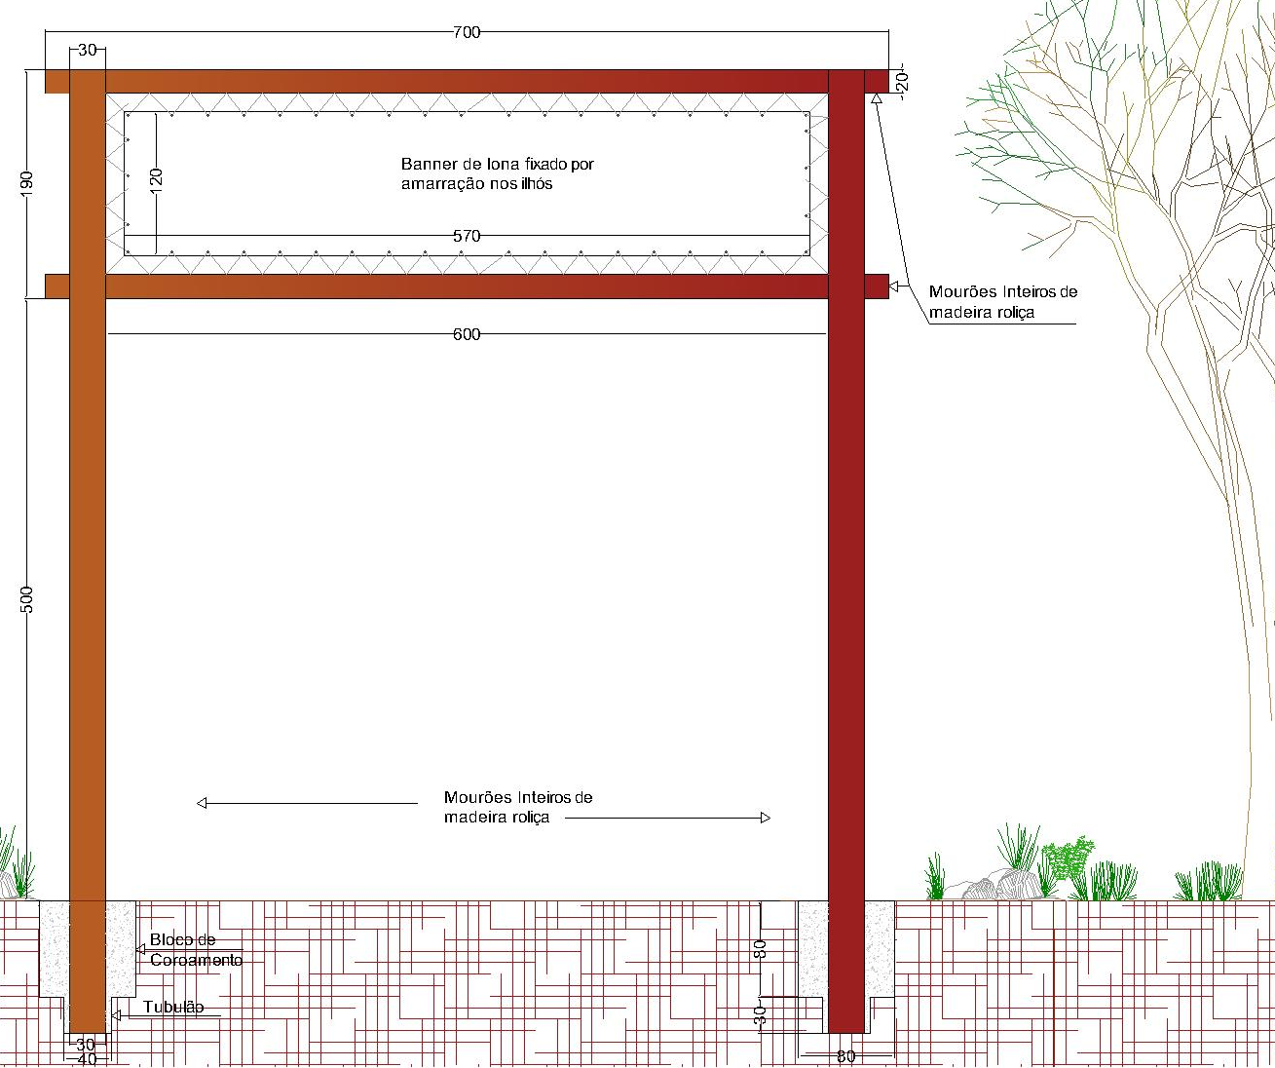
Figura 10 - Croqui Pórtico

Deve-se ressaltar que o topo dos mourões deve receber conector anti-racha em chapa de aço dentada, visando evitar rachaduras nas peças de madeira.
- Placa de Sinalização de Trânsito
Para fixação das colunas de mourões de madeira roliça (Eucalipto tratado, comprimento 2,5m e diâmetro de 16 a 18 cm), será necessária a execução de blocos de coroamento nas dimensões 47x47x50cm e um aprofundamento por tubulão centralizado de diâmetro 21 cm e altura de 20 cm. Após o posicionamento e nivelamento da coluna, realizar escoramentos para garantir o seu posicionamento ideal e efetuar o lançamento e o adensamento do lastro de concreto magro (volume aproximado de 0,118m³ por coluna; mínimo 7 dias de cura). A placa de chapa de aço #18, com películas plásticas retrorrefletivas (1,2 x 1,0m), será fixada nas interseções com as colunas de mourões de madeira roliça com Pino Metálico 3/8” de cabeça arredondada e porca sextavada na outra extremidade, de maneira que esta fique embutida. O croqui da Figura 11 ilustra a placa de sinalização proposta.

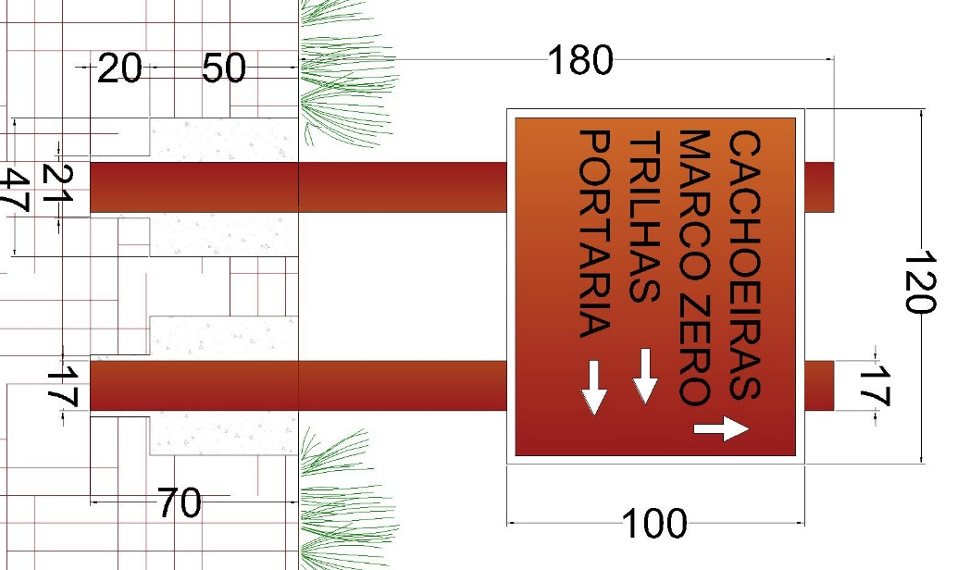

Figura 11 - Croqui Placa de Sinalização de Trânsito
Deve-se ressaltar que o topo dos mourões deve receber conector anti-racha em chapa de aço dentada, visando evitar rachaduras nas peças de madeira.

- Placas Indicativas de trilhas e pontos ecoturísticos
Para fixação das colunas de mourões de madeira roliça (Eucalipto tratado, comprimento 2,5m e diâmetro de 16 a 18cm), será necessária a execução de blocos de coroamento nas dimensões 47x47x50cm e um aprofundamento por tubulão centralizado de diâmetro 21cm e altura de 20cm. Após o posicionamento e o nivelamento da coluna, realizar escoramentos para garantir o seu posicionamento ideal e efetuar o lançamento e o adensamento do lastro de concreto magro (volume aproximado de 0,118m³ por coluna; mínimo 7 dias de cura). Serão fixadas as quatro tábuas de madeiras sequenciadas, dimensões 20x100cm e espessura mínima de 3 cm cada, entalhadas e pintadas com as informações, totalizando dimensões aproximadas 1,0m x 0,80m, conforme croqui ilustrativo da Figura 12. A fixação das tábuas de madeira nas colunas de mourões de madeira roliça será com Pino Metálico 3/8” de cabeça arredondada e porca sextavada na outra extremidade, de maneira em que esta fique embutida.
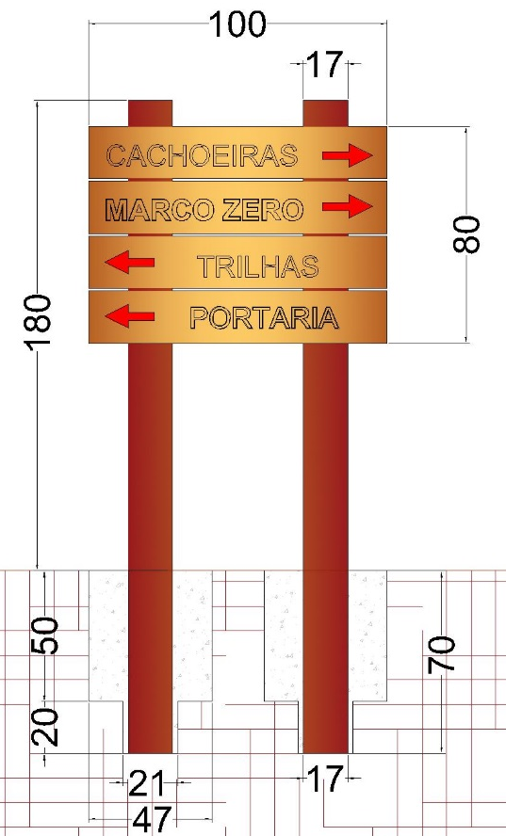

Figura 12 - Croqui Placa Indicativa de trilhas e pontos ecoturísticos

Deve-se ressaltar que o topo dos mourões deve receber conector anti-racha em chapa de aço dentada, visando evitar rachaduras nas peças de madeira.
- Placas de Educação ambiental:
Para fixação da coluna de mourão de madeira roliça (Eucalipto tratado, comprimento 2,5m e diâmetro de 16 a 18cm), será necessário a execução de bloco de coroamento nas dimensões 49x49x50cm e aprofundamento centralizado por tubulão, de diâmetro 21cm e altura de 20cm, conforme detalhado na imagem. Após o posicionamento e nivelamento das colunas, realizar escoramentos para garantir o posicionamento ideal, efetuar o lançamento e adensamento do lastro de concreto magro, o volume aproximado de 0,127m³ por placa. Serão fixadas cinco tábuas de madeiras sequenciadas (dimensões 20x100cm e espessura mínima de 3cm cada) ou Placa inteiriça nas mesmas dimensões finais, pintadas com as informações, totalizando a placa nas medidas aproximada de 100x100cm. Estas serão fixadas com Pinos Metálico 3/8” de cabeça arredondada e porca sextavada na outra extremidade, de maneira em que esta fique embutida, nas interseções com a coluna de mourão de madeira roliça, conforme croqui ilustrativo da Figura 13.
As placas devem ser elaboradas com o intuito de transmitir, de forma gráfica e visual, valores associados à preservação dos pontos ecoturísticos, assim como apresentar conceitos que estabeleçam meios de educação ambiental.
Deve-se ressaltar que o topo dos mourões deve receber conector anti-racha em chapa de aço dentada, visando evitar rachaduras nas peças de madeira.

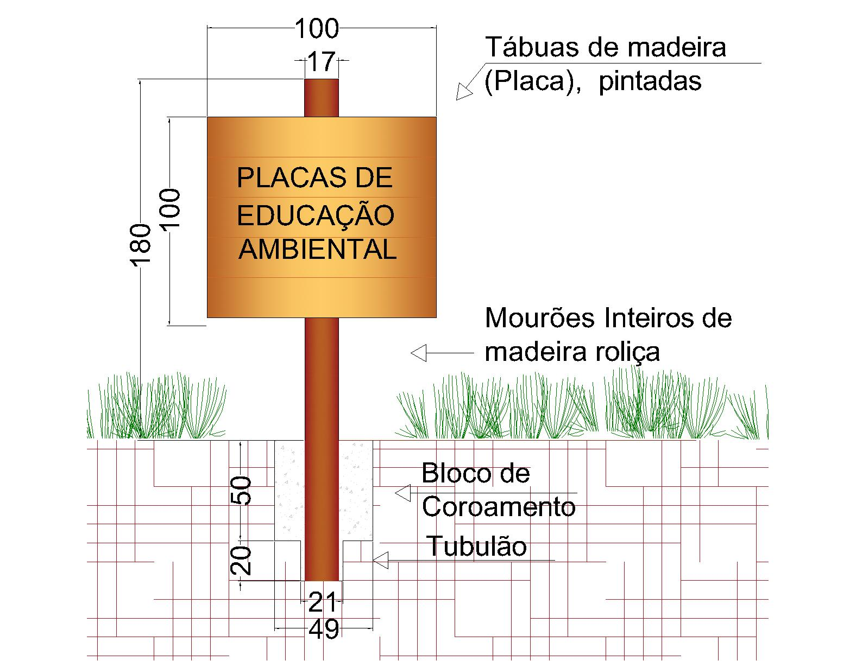
Figura 13 - Croqui Placa de Educação Ambiental

- Nascentes - Cercamento
A cerca para proteção de nascentes deverá considerar, quando possível, o raio de 50m, devendo ser construída com 04 (quatro) fios de arame liso. Para fixação das colunas de mourões de madeira roliça (Eucalipto tratado, comprimento 2,5m e diâmetro de 16 a 18 cm), fixadas no solo com uma distância de 2,0m entre eixos, será necessária a execução de blocos de coroamento nas dimensões 56 x 56 x 69 cm para o Mourão Suporte e 56 x 56 x 69 cm para o Mourão Escora. Após o posicionamento e nivelamento da coluna, reaterrar e compactar solo (volume aproximado de 0,111m³ e 0,217m³, respectivamente). Serão instalados quatro fios de arame liso espaçados em 47,5cm, conforme croqui ilustrativo da Figura 14. Os arames deverão ser zincados e possuir carga de ruptura de 700 Kgf, devendo ser afixados nos mourões por meio de grampos (em aço zincado 9 BWG X 7/8”).

Figura 14 - Croqui Cerca para Nascentes
Deve-se ressaltar que o topo dos mourões deve receber conector anti-racha em chapa de aço dentada, visando evitar rachaduras nas peças de madeira.
- Guarda-corpo
Com o intuito de minimizar os riscos de acidentes na Cachoeira do Viana, deverá ser instalado um “Guarda-Corpo” com altura livre de 1,30m. Para fixação das colunas de mourões de madeira roliça (Eucalipto tratado, comprimento 2,0m e diâmetro de 16 a 18 cm), será necessária a execução de blocos de coroamento nas dimensões 47x47x50cm e um aprofundamento por tubulão centralizado de diâmetro 21cm e altura de 30cm. Após o posicionamento e o nivelamento das colunas, realizar escoramentos para garantir o seu posicionamento ideal e efetuar o lançamento e o adensamento do lastro de concreto magro (volume aproximado de 0,122m³ por coluna; mínimo 7 dias de cura). As duas vigas, de mesma especificação das colunas, serão fixadas com uma distância aproximada de 1,33m entre elas. A união de vigas e colunas de mourões de madeira roliça será por entalhes em um encaixe côncavo e com barras rosqueadas 1/2” e porcas sextavadas. Serão instalados mourões de madeira roliça (Eucalipto tratado, comprimento 2,2m e diâmetro de 12 a 14 cm) em formato de “X”, entre as vigas, na função de combater a torção da estrutura, acabamento do modelo escolhido e de fechamento de vão livre para obstrução de passagem de pessoas/objetos, conforme croqui ilustrativo da Figura 15. As estruturas em “X” serão fixadas nas interseções com as colunas e vigas de mourões de madeira roliça com Pinos Metálico diâmetro 5/16”.
Figura 15 - Croqui Guarda-corpo
Deve-se ressaltar que o topo dos mourões devem receber conector anti-racha em chapa de aço dentada visando evitar rachaduras nas peças de madeira.
- “Marco - Zero”
O local a ser instalado o “marco zero” deverá ser de expressivo valor histórico-sentimental para a região, visto que esse é o “ponto 1” do memorial descritivo do decreto de criação do Parque Nacional Serra do Gandarela, de 13 de Outubro de 2014, (626480.00m E; 7790824.00m S). Para fixação das colunas de mourões de madeira roliça (Eucalipto tratado, comprimento 3,0m e diâmetro de 20 a 22 cm), será necessária a execução de blocos de coroamento nas dimensões 50 x 50 x 50 cm e um aprofundamento por tubulão centralizado de diâmetro 24 cm e altura de 30 cm. Após o posicionamento e o nivelamento da coluna, realizar escoramentos para garantir o seu posicionamento ideal e efetuar o lançamento e o adensamento do lastro de concreto magro (volume aproximado de 0,139m³ por coluna; mínimo 7 dias de cura). As duas vigas, também de mourões de madeira roliça (Eucalipto tratado, comprimento 2,5m e diâmetro de 20 a 22 cm), deverão estar distanciadas 1,20m entre elas, aproximadamente. A fixação da união de vigas e colunas de mourões de madeira roliça será por entalhes num encaixe côncavo e com barras rosqueadas 1/2” e porcas sextavadas. A placa com as informações será composta por cinco tábuas de madeira sequenciadas, de dimensões 20x150cm e espessura mínima de 3cm cada, entalhadas e pintadas, totalizando uma medida aproximada de 1,50m x 1,0m, conforme croqui ilustrativo da Figura 16. Para a fixação das tábuas, deverão ser instaladas barras verticais rosqueadas 1/4” e porcas sextavadas, da viga superior até a inferior. Cinco pequenas chapas em “L” deverão ter um de seus lados atravessados por cada uma das barras rosqueadas e, o outro lado, afixado em cada uma das cinco tábuas de madeira, com parafuso de cabeça arredondada na parte da frente das tábuas e rosca na parte posterior (parafuso “Francês” com porca-rosca 1/4” x 1.1/2”). Nesse cenário, deverão ser utilizadas 3 (três) barras rosqueadas e 15 (quinze) chapas em “L”.

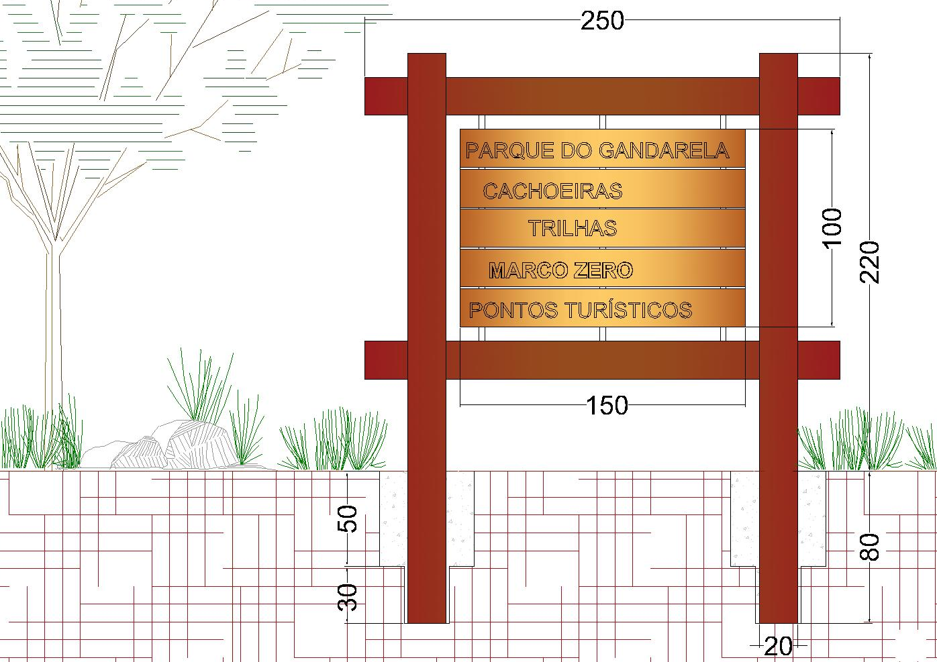
Figura 16 - Croqui “Marco Zero”
Deve-se ressaltar que o topo dos mourões devem receber conector anti-racha em chapa de aço dentada visando evitar rachaduras nas peças de madeira.
- Barreira Física e “Passa-um”
Para fixação das colunas de mourões de madeira roliça (Eucalipto tratado, comprimento 2,5 m e diâmetro de 20 a 22 cm), será necessária a execução de blocos de coroamento nas dimensões 32 x 32 x 50 cm. Após o posicionamento e o nivelamento das colunas, realizar escoramentos para garantir o seu posicionamento ideal e efetuar o lançamento e o adensamento do lastro de concreto magro (volume aproximado de 0,052m³ por coluna; mínimo 7 dias de cura). Como “viga”, serão instalados, em paralelo, dois mourões em meia-cana, considerando o mesmo diâmetro do mourão da coluna. As “vigas” serão fixadas nas interseções com as colunas de mourões de madeira roliça com Pino Metálico 3/8” de cabeça arredondada e porca sextavada na outra extremidade, de maneira que esta fique embutida.
No ponto de construção do “Passa um”, o espaçamento de passagem será de 70 cm. Como forma de restringir a passagem de veículos (moto), será executado uma barreira tipo “V” com as mesmas especificações de materiais, sendo que a única diferença se dá no comprimento do mourão passador, com 2,20m de altura, sendo 1,70 m livre, com o intuito de facilitar a passagem de bicicletas por cima dessa estrutura. Os detalhes podem ser visualizados no croqui ilustrativo da Figura 17 e na planta da Figura 18.
Deve-se ressaltar que o topo dos mourões devem receber conector anti-racha em chapa de aço dentada visando evitar rachaduras nas peças de madeira.

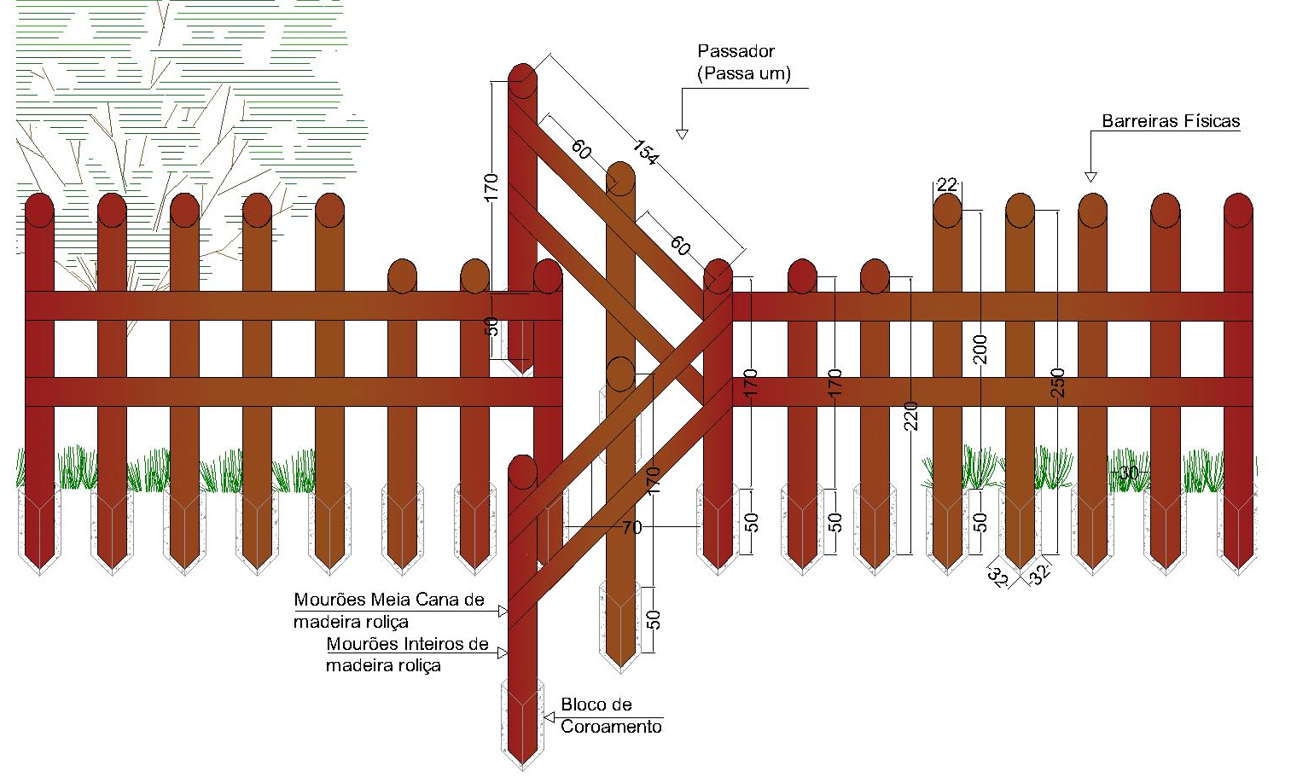
Figura 17 - Croqui Barreiras físicas e “Passa um”

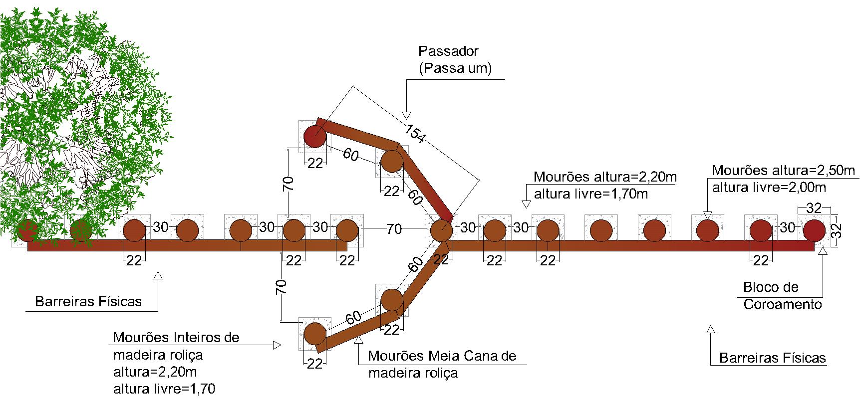

Figura 18 - Planta Barreiras físicas e “Passa um”

EQUIPE TÉCNICA
A equipe técnica para execução dos serviços previstos no presente Termo de Referência deverá ser composta, minimamente, por 5 (cinco) profissionais, os quais deverão apresentar as qualificações técnicas descritas a seguir e as comprovações de registro em seus respectivos conselhos profissionais:
- 01 (um) Coordenador com no mínimo 10 (dez) anos de formação superior para atuar na coordenação do projeto, e pelo menos, 5 (cinco) anos de experiência comprovada em atividades de mobilização social, metodologias participativas e educação ambiental (através de atestados de capacidade técnica). Este profissional será o responsável direto pelos trabalhos executados e deverá ser o porta-voz da empresa junto à Agência Peixe Vivo.
- 01 (um) profissional com pelo menos 5 (cinco) anos de formação em Engenharia Civil ou Ambiental, e experiências comprovadas (através de atestados de capacidade técnica) em projetos de cadastramento/recuperação de nascentes, de conservação/preservação ambiental, recuperação ambiental e similares.
- 03 (três) profissionais com formação superior e, pelo menos, 2 (dois) anos de experiência comprovada (através de atestados de capacidade técnica) em educação ambiental e mobilização social. Estes profissionais deverão, preferencialmente, residir na área de atuação do projeto (um profissional por município) durante o período de execução do contrato, para permitir maior aproximação com as demandas e cotidianos locais.
Será de responsabilidade da CONTRATADA garantir todas práticas de segurança do trabalho de seus funcionários para o desenvolvimento das atividades presentes neste TDR, conforme previsto na legislação pertinente.

INDICADORES DO PROJETO HIDROAMBIENTAL
Para fins de monitoramento dos benefícios ambientais e sociais decorrentes da implementação de ações nos pontos ecoturísticos da UTE Águas do Gandarela, são propostos 2 (dois) indicadores, que devem ser avaliados durante e após a implementação deste TDR. Os indicadores propostos são os descritos a seguir.
- Opinião Pública de frequentadores e moradores do entorno (Índice de satisfação quanto às melhorias implantadas)
A avaliação deste indicador antes e após a implantação das estruturas físicas já será realizada pela CONTRATADA, sendo parte integrante do Produto 5 na forma de “Pesquisa de Percepção com os visitantes”.
Durante o horizonte do projeto, essa avaliação será de responsabilidade da CONTRATADA, que deverá elaborar e apresentar protocolo de registro de indicadores em seu Plano de Trabalho.
Deverá ser realizada uma nova pesquisa de opinião pública, 1 ano após o término da execução do Projeto. A metodologia adotada deverá ser a mesma referida no Projeto, a fim de se realizar uma análise crítica e comparativa, principalmente no que tange à satisfação quanto às melhorias do uso, sinalização, acessos e águas. Para tal, a pesquisa deverá ser, preferencialmente, com os mesmos moradores do entorno. Ressalta-se que deve ser considerado um mínimo de 100 (cem) entrevistados, que contemplem esses moradores e frequentadores dos pontos ecoturísticos.
Os custos decorrentes da avaliação dos indicadores durante a implantação do projeto caracterizado por este Termo de Referência, são de responsabilidade da CONTRATADA. Após a conclusão do mesmo, a Agência Peixe Vivo deverá definir como se dará o custeio para a realização do acompanhamento dos indicadores propostos.
Tabela 7 - Matriz do Indicador Satisfação com as melhorias implantadas
FORMAS DE VERIFICAÇÃO DO INDICADOR | PERIODICIDADE DA VERIFICAÇÃO | SATISFAÇÃO COM AS MELHORIAS
 |  | BAIXA | MÉDIA | ALTA
Pesquisa de percepção socioambiental | - 02 (duas) vezes na fase de execução deste projeto, sendo 01 (uma) antes e outra após a instalação das estruturas  - 1 (uma) vez, 1 (um) ano após o término da execução do projeto | < 50% dos entrevistados estão satisfeitos com as melhorias implantadas | 50 - 74% estão satisfeitos com as melhorias implantadas | 75 - 100% estão satisfeitos com as melhorias implantadas

- Estado de conservação das instalações e sinalizações (Percentual da extensão de cercas e do número de placas, guarda-corpo, marco zero e lixeiras em perfeito estado de conservação);
A avaliação desses indicadores deverá ser realizada por meio de inspeção local às áreas de intervenção. Os custos decorrentes da avaliação deste indicador não fazem parte do presente Termo de Referência, devendo a Agência Peixe Vivo definir posteriormente como se dará o custeio de seu acompanhamento.
Tabela 8 - Indicador Estado de conservação de instalações e sinalizações
FORMAS DE VERIFICAÇÃO DO INDICADOR | PERIODICIDADE DA VERIFICAÇÃO | AVALIAÇÃO (% EM PERFEITO ESTADO DE CONSERVAÇÃO)
Inspeção local | 1, 2 e 3 anos após o término da execução do projeto | Muito ruim | Ruim | Regular | Bom | Ótimo
 |  | 0%-20% | 21%-40% | 41%-60% | 61%-80% | 81-100%

PRODUTOS ESPERADOS E PRAZO DE EXECUÇÃO
Todos os produtos especificados no presente Termo de Referência, cujo prazo de execução é de 12 (doze) meses, deverão ser redigidos na língua portuguesa, de forma clara, utilizando linguagem formal e atentando para o perfeito atendimento das normas gramaticais e ortográficas, seguindo as recomendações do Guia para Elaboração de Documentos (GED) que a Agência Peixe Vivo distribui às suas contratadas para fins de padronização da confecção dos produtos entregues.
Os trabalhos a serem executados conforme o escopo e as especificações técnicas apresentadas neste TDR devem ser comprovados a partir da apresentação de Produtos, que deverão ser estruturados, minimamente, da seguinte forma:
Apresentação: Dados da contratação, legislação pertinente, objetivos do projeto/programa, explicação simplificada do conteúdo do produto;
Introdução: Dados gerais da área de estudo, justificativa e fundamentação da elaboração do produto;
Metodologia: Detalhamento dos processos metodológicos e da estruturação do produto. Neste item a CONTRATADA deverá utilizar fotos, mapas, listas de presença e atas, e demais elementos que comprovem a realização do trabalho a ser exposto pelo produto;
Resultados: Detalhamento dos resultados obtidos durante a execução/elaboração do produto.
Considerações Finais: Conclusões e avaliação do trabalho realizado, com destaque para sucessos e dificuldades ao longo da elaboração do projeto/programa;
Referências Bibliográficas: Relação de todas as fontes bibliográficas utilizadas para elaboração do produto.
Os produtos devem ser enviados à CONTRATANTE, primeiramente, em formato digital para fins de avaliação e, posteriormente, em 1 (uma) cópia impressa e 1 (uma) via digital em CD-ROM com as devidas adequações solicitadas.
Os produtos a serem entregues pela CONTRATADA são:
- Produto 01 - Relatório de Plano de trabalho, Reuniões Preliminares e Visitas de Reconhecimento: em até 30 (trinta) dias após a emissão da ordem de serviço.
- Produto 02 - Relatório de Encontros Iniciais, Formação de Grupos de Acompanhamento e Seleção de Monitores Ambientais: a ser entregue em até 90 (noventa) dias após a emissão da ordem de serviço.
- I - Relatório Comprobatório das ações desenvolvidas pelos Monitores Ambientais
- Produto 03 - Relatório de Mobilização Social Porta a Porta e Locação das intervenções: ser entregue em até 180 (cento e oitenta) dias após a emissão da ordem de serviço.
- II - Relatório Comprobatório das ações desenvolvidas pelos Monitores Ambientais
- Produto 04 - Relatório das Capacitações com o Grupo de Acompanhamento, Cadastro e Caracterização de Nascentes e Monitoramento da qualidade da água: a ser entregue em até 210 (duzentos e dez) dias após a emissão da ordem de serviço.
- III - Relatório Comprobatório das ações desenvolvidas pelos Monitores Ambientais
- Produto 05 - Relatório dos Mutirões Ambientais, Pesquisa de percepção com os visitantes e das Oficinas Ambientais: a ser entregue em até 300 (trezentos) dias após a emissão da ordem de serviço.
- IV - Relatório Comprobatório das ações desenvolvidas pelos Monitores Ambientais
- Produto 06 - Relatório final de Mobilização Social a ser entregue em até 330 (trezentos e trinta) dias após a emissão da ordem de serviço.
- Produto 07 - Relatório As Built com a instalação das estruturas: a ser entregue em até 360 (trezentos e sessenta) dias após a emissão da ordem de serviço.
Ressalta-se que os “Relatórios Comprobatórios das ações desenvolvidas pelos Monitores Ambientais” devem ser enviados à CONTRATANTE com frequência bimensal, e sua aprovação será condição para o pagamento dos produtos subsequentes.

CONTRATAÇÃO
O Contrato será elaborado pela Agência Peixe Vivo e a CONTRATADA será paga com recursos financeiros provenientes da cobrança pelo uso de recursos hídricos na Bacia Hidrográfica do Rio das Velhas, condicionados à disponibilidade financeira e conforme previsto no Plano de Aplicação referente aos exercícios de 2018 a 2020 e estipulado no Contrato de Gestão n°003/IGAM/2017, firmado entre o IGAM e a Agência Peixe Vivo.
Será selecionada a Pessoa Jurídica que possuir perfil técnico adequado para as atividades propostas e apresentar a melhor proposta técnica e financeira, tendo em vista a previsão dos custos estimados à execução dos serviços correspondente ao valor máximo de R$718.942,38 (Setecentos e dezoito mil, novecentos e quarenta e dois reais e trinta e oito centavos).

OBRIGAÇÕES DA CONTRATADA
- Realizar os trabalhos contratados conforme especificado neste Termo de Referência e de acordo com Cláusulas estipuladas em Contrato;
- Fornecer informações à Gerência de Projetos da Agência Peixe Vivo, sempre que solicitado, sobre os trabalhos que estão sendo executados;
- Comparecer às reuniões previamente agendadas, munido de informações sobre o andamento dos Produtos em elaboração.

OBRIGAÇÕES DA CONTRATANTE
- Disponibilizar documentos e informações necessárias à execução dos serviços contratados, conforme especificado e citado neste Termo de Referência;
- Realizar os pagamentos relativos aos Produtos entregues e aprovados, conforme estipulado neste TDR e Cláusulas Contratuais pertinentes.

FISCALIZAÇÃO E GERENCIAMENTO DO CONTRATO
Os serviços relativos à Fiscalização e ao Gerenciamento do futuro Contrato serão de inteira responsabilidade da Gerência de Projetos da Agência Peixe Vivo. A qualquer momento, o CONTRATANTE poderá solicitar dados e/ou informações necessários para a condução adequada do Contrato. Poderão ser solicitadas reuniões técnicas a serem realizadas na cidade de Belo Horizonte, onde está situada a sede da Agência Peixe Vivo, sempre que necessário. Para trabalhos cujo objeto contratado requeira a Anotação de Responsabilidade Técnica (ART) do profissional, a mesma deverá ser apresentada pela CONTRATADA logo após a assinatura do Contrato com a Agência Peixe Vivo, sendo o pagamento do Primeiro Produto condicionado à apresentação dessa ART.

EMISSÃO DE ATESTADOS DE CAPACIDADE
O Atestado de Capacidade Técnica que poderá ser emitido pela Entidade e é uma faculdade. O referido documento de atestação referente à execução do trabalho ora contratado somente poderá ser emitido após a finalização exitosa do Contrato, onde serão atestados apenas os profissionais cujos nomes forem incluídos na fase de apresentação da Proposta Técnica, como parte integrante da equipe chave e/ou de apoio, respeitando as respectivas funções ou cargos para os quais os profissionais foram alocados e devidamente aprovados. As atividades que poderão ser atestadas serão somente aquelas discriminadas neste Termo de Referência.
Apresentando-se a necessidade de alteração de profissional inicialmente alocado no projeto para a equipe-chave, a Contratada deverá formalizar o pedido por meio de Ofício encaminhado à Agência Peixe Vivo, indicando um substituto que tenha o nível de experiência e qualificação técnica igual ou superior ao profissional substituído, cuja documentação deverá ser apresentada nos mesmos moldes descritos no instrumento convocatório.
O pedido de substituição passará por análise da Gerência de Projetos da Agência Peixe Vivo, que irá emitir parecer técnico final, dispondo sobre a aprovação ou não da substituição. O pedido deverá ser formalizado pela Contratada dentro do período de vigência do Contrato e logo após a verificação da necessidade de substituição do profissional. Pedidos encaminhados após o término do Contrato não serão aceitos.

CRONOGRAMA FÍSICO-FINANCEIRO E FORMAS DE PAGAMENTO
O pagamento dos serviços prestados será efetuado em até 15 (quinze) dias após a apresentação de Nota Fiscal, juntamente com a apresentação de documentação fiscal, que deverá ser emitida somente após a aprovação dos produtos pela Gerência de Projetos da Agência Peixe Vivo. O prazo de vigência do contrato é de 14 (quatorze) meses, sendo 12 (doze) meses para execução dos serviços, a partir da data da emissão da Ordem de Serviço.
Além disso, a Nota Fiscal somente deve ser entregue para a Agência Peixe Vivo mediante a entrega das versões finais impressas dos Produtos, bem como do CD/DVD com a cópia da versão digital.
Os pagamentos associados à prestação e execução dos serviços serão efetuados após a aprovação dos Produtos previstos no âmbito do projeto, e distribuídos conforme previsto na Tabela 9.

Tabela 9 - Cronograma físico-financeiro
ATIVIDADES | MESES
 | 1 | 2 | 3 | 4 | 5 | 6 | 7 | 8 | 9 | 10 | 11 | 12
Reuniões Preliminares - Prefeituras/Secretarias
Visita de reconhecimento
Produto 1 - Relatório de Plano de trabalho, Reuniões Preliminares e Visitas de Reconhecimento | 10%
Encontros Iniciais - Atores Estratégicos e Comunidades
Formação de Grupo de Acompanhamento e Seleção dos Monitores Ambientais
Atuação dos Monitores ambientais
Relatórios Bimensais (com registro das atividades dos Monitores Ambientais) |  |  |  |  | * |  | * |  | * |  | *
Produto 2 - Relatório de Encontros Iniciais, Formação de Grupos de Acompanhamento e Seleção de Monitores Ambientais |  |  | 10%
M.S. Porta a Porta com a comunidade do entorno
Locação das intervenções
Produto 3 - Relatório de M.S. “Porta a Porta” e Locação das intervenções |  |  |  |  |  | 10%
Capacitação Teórica dos G.A. (Análise de qualidade da água e Cadastro Nascentes (4h)
Cadastro de Nascentes - G.A. e Monitoramento participativo da qualidade das águas (Ecokits)
Produto 4 - Relatório das Capacitações com os Grupos de Acompanhamento, Cadastro e Caracterização de Nascentes e Análise da Qualidade da Água |  |  |  |  |  |  | 5%
Mutirões/ Campanhas Ambientais nos pontos ecoturísticos
Pesquisa de percepção - visitantes
Oficinas de Conscientização Ambiental
Grupo de Acompanhamento - Reuniões Mensais - SCBH Águas do Gandarela
Produto 5 - Relatório dos Mutirões Ambientais, pesquisa de percepção com os visitantes e das oficinas Ambientais |  |  |  |  |  |  |  |  |  | 10%
Fórum Final (Guia do visitante)
Produto 6 - Relatório Final de Mobilização Social |  |  |  |  |  |  |  |  |  |  | 5%
Instalação - Pórtico (4 unidades) |  |  |  |  |  |  |  | 4%
Instalação - Placas de Sinalização/Trânsito (18 unidades) |  |  |  |  |  |  |  |  | 2%
Instalação - Placas Indicativa de Trilhas e Pontos Ecoturísticos (24 unidades) |  |  |  |  |  |  |  |  |  | 4%
Instalação - Placas de Educação Ambiental (36 unidades) |  |  |  |  |  |  |  | 4%
Instalação - Barreira físicas (230 m) |  |  |  |  |  |  |  |  | 10%
Cercamento de Nascentes (9 unidades) |  |  |  |  |  |  |  | 7% | 7% | 7%
Instalação - Marco Zero (1 unidade) |  |  |  |  |  |  |  |  |  | 1%
Instalação - Guarda Corpo (1 unidade) |  |  |  |  |  |  |  |  |  | 3%
Produto 7 - Relatório As Built com a instalação das estruturas |  |  |  |  |  |  |  |  |  |  |  | 1%
- * A aprovação desses relatórios condiciona o pagamento dos produtos subsequentes, a saber, Produtos 3,4,5 e 6. FÍSICO-FINA

REFERÊNCIAS BIBLIOGRÁFICAS
ABNT, 2009. NBR 9480. Peças roliças preservadas de eucalipto para construções rurais - Requisitos.

AGB Peixe Vivo, 2014. Guia para Elaboração de Documentos (GED). Acesso em Janeiro de 2020, disponível em http://www.agbpeixevivo.org.br/images/2014/AGB/Guia%20de%20Elaboracao%20de% 20Documento%20GED.pdf.

AGB Peixe Vivo, ATO CONVOCATÓRIO N° 002/2019. Contratação de Consultoria Especializada Para Desenvolvimento e Elaboração de Termos de Referência Para Contratações de Projetos Ambientais Na Bacia Hidrográfica do Rio das Velhas Priorizadas no Segundo Chamamento Para Apresentação De Demandas Espontâneas - Lote 2. Acesso em Dezembro de 2019, disponível em http://cbhvelhas.org.br/wp-content/uploads/2019/04/ATO-002_2019-CG-IGAM-CONSULTORIA-ESPECIALIZADA-PARA-ELABORAR-TDR-LOTE-2.pdf

CBH Rio das Velhas, Deliberação Normativa nº 02, de 31 de agosto de 2004. Estabelece diretrizes para a criação e o funcionamento dos subcomitês, vinculados ao Comitê da Bacia Hidrográfica do Rio das Velhas. Acesso em Janeiro de 2020, disponível em http://www.agbpeixevivo.org.br/images/2014/cbhvelhas/deliberacoes/DN%2002-2004%20criacao%20subcomites.pdf

CBH Rio das Velhas, 2004. Plano diretor de recursos hídricos da bacia hidrográfica do rio das Velhas: resumo executivo. Instituto Mineiro de Gestão das Águas, Comitê da Bacia Hidrográfica do Rio das Velhas, 2005 Acesso em Janeiro de 2020, disponível em https://cdn.agenciapeixevivo.org.br/files/uploads/2009/10/images_arquivos_plano_diretor_completo.pdf

CBH Rio das Velhas, Deliberação Normativa nº 03, de 20 de março de 2009. Estabelece critérios e normas e define mecanismos básicos da Cobrança pelo Uso de Recursos Hídricos na Bacia Hidrográfica do Rio das Velhas. Acesso em Janeiro de 2020, disponível em http://www.agbpeixevivo.org.br/images/2014/cbhvelhas/deliberacoes/DN%2003-2009%20met%20cobr.pdf.

CBH Rio das Velhas, Deliberação Normativa nº 04, de 06 de julho de 2009. Altera a DN nº 03/2009. Acesso em Janeiro de 2020, disponível em http://www.agbpeixevivo.org.br/images/2014/cbhvelhas/deliberacoes/DN%2004-2009%20metodologia%20de%20cobranca.pdf.

CBH Rio das Velhas, Deliberação Normativa nº 08, de 20 de dezembro de 2016. Dispõe sobre os mecanismos para a 2ª seleção de demandas espontâneas de estudos, projetos e obras que poderão ser beneficiados com os recursos da cobrança pelo uso dos recursos hídricos, no âmbito do CBH Rio das Velhas, detalhados no Plano Plurianual de Aplicação, para execução em 2015 a 2017.
Acesso em Janeiro de 2020, disponível em http://cbhvelhas.org.br/images/CBHVELHAS/deliberacoes/DN_08_2016_mecanismos_selecao_deman_espont_2017.pdf

CBH Rio das Velhas, 12 de abril de 2016. Cartilha UTE Águas do Gandarela. Acesso em Janeiro de 2020, disponível em https://issuu.com/cbhriodasvelhas/docs/cartilha_aguasdogandarela_22_5x27cm

CBH Rio das Velhas, Deliberação Normativa Nº 07/2017. Plano Plurianual de Aplicação (PPA) dos recursos da cobrança pelo uso de recursos hídricos nessa bacia, referente aos exercícios de 2018 a 2020. Acesso em Janeiro de 2020, disponível em http://cbhvelhas.org.br/wp-content/uploads/2017/11/DELIBERA%C3%87%C3%83O-CBH-VELHAS-07_2017-APROVA-PPA-CBH-VELHAS-2018-2020.pdf

CBH Rio das Velhas, Ofício Circular n° 07 de 07 de fevereiro de 2017. Segundo chamamento público para apresentação de projetos de demanda espontânea. Acesso em Janeiro de 2020, disponível em http://cbhvelhas.org.br/images/2017/Relatorios/Oficio_circular_07_2017_CBH_RIO_DAS_VELHAS_demandas_espontaneas_07_02_2017.pdf

CBH Rio das Velhas, Programa Revitaliza. Acesso em Janeiro de 2020, disponível em http://cbhvelhas.org.br/programarevitaliza/

CBH Rio das Velhas, Manual de Identidade Visual. Acesso em Janeiro de 2020, disponível em
http://cbhvelhas.org.br/images/geral/MANUAL_DE_IDENTIDADE_VISUAL_CBH_Rio_das_Velhas_DVD.zip

CONSÓRCIO ECOPLAN ENGENHARIA, SKILL ENGENHARIA (CONSÓRCIO ECOPLAN/SKILL). (2015). Plano Diretor de Recursos Hídricos da Bacia Hidrográfica do Rio das Velhas. Acesso em Janeiro de 2020, disponível em http://agenciapeixevivo.org.br/wp-content/uploads/2009/10/200.98.167.210_site_arquivos_RE_VELHAS_Rev01.pdf

Decreto Estadual n° 39.692 de 29 de Junho de 1988. (s.d.). Institui o Comitê da Bacia Hidrográfica do Rio das Velhas. Acesso em Janeiro de 2020.Disponível em http://www.cbhvelhas.org.br/images/CBHVELHAS/legislacao/decreto%20criacao%20cbh%20velhas.pdf. Acesso em 20 fevereiro de 2020.

Decreto de Criação, Cria o Parque Nacional da Serra do Gandarela. 13 de Outubro de 2014. Disponível em: http://www.planalto.gov.br/ccivil_03/_ato2011-2014/2014/dsn/Dsn14013.htm. Acesso em 20 fevereiro de 2020.

GOMES, P. M.; MELO, C.; VALE, V. S. Avaliação dos impactos ambientais em nascentes na cidade de Uberlândia-MG: análise macroscópica. Sociedade & Natureza, Uberlândia, v. 17, n. 32, pp. 103-120, jun. 2005

Lei nº 13.199, de 29 de janeiro de 1999. Dispõe sobre a Política Estadual de Recursos Hídricos e dá outras previdências. Diário Oficial da União, 30 de janeiro de 1999.
Lei nº 9.433, de 08 de janeiro de 1997. Institui a Política Nacional de Recursos Hídricos, cria o Sistema Nacional de Gerenciamento de Recursos Hídricos e dá outras providências. Diário Oficial da União. 09 de janeiro de 1997.

Lei nº 9.795, de 27 de abril de 1999.
Dispõe sobre a educação ambiental, institui a Política Nacional de Educação Ambiental e dá outras providências. Disponível em: http://www.planalto.gov.br/ccivil_03/LEIS/L9795.htm. Acesso em 08 maio de 2020.

TERRA VIVA ORGANIZAÇÃO AMBIENTAL (TERRA VIVA). Projeto Catalogador de Nascentes da Bacia Hidrográfica da Lagoa da Pampulha. Belo Horizonte, julho de 2015. 668 p.

ANEXOS

ANEXO A – MODELO DE TERMO DE ACEITE
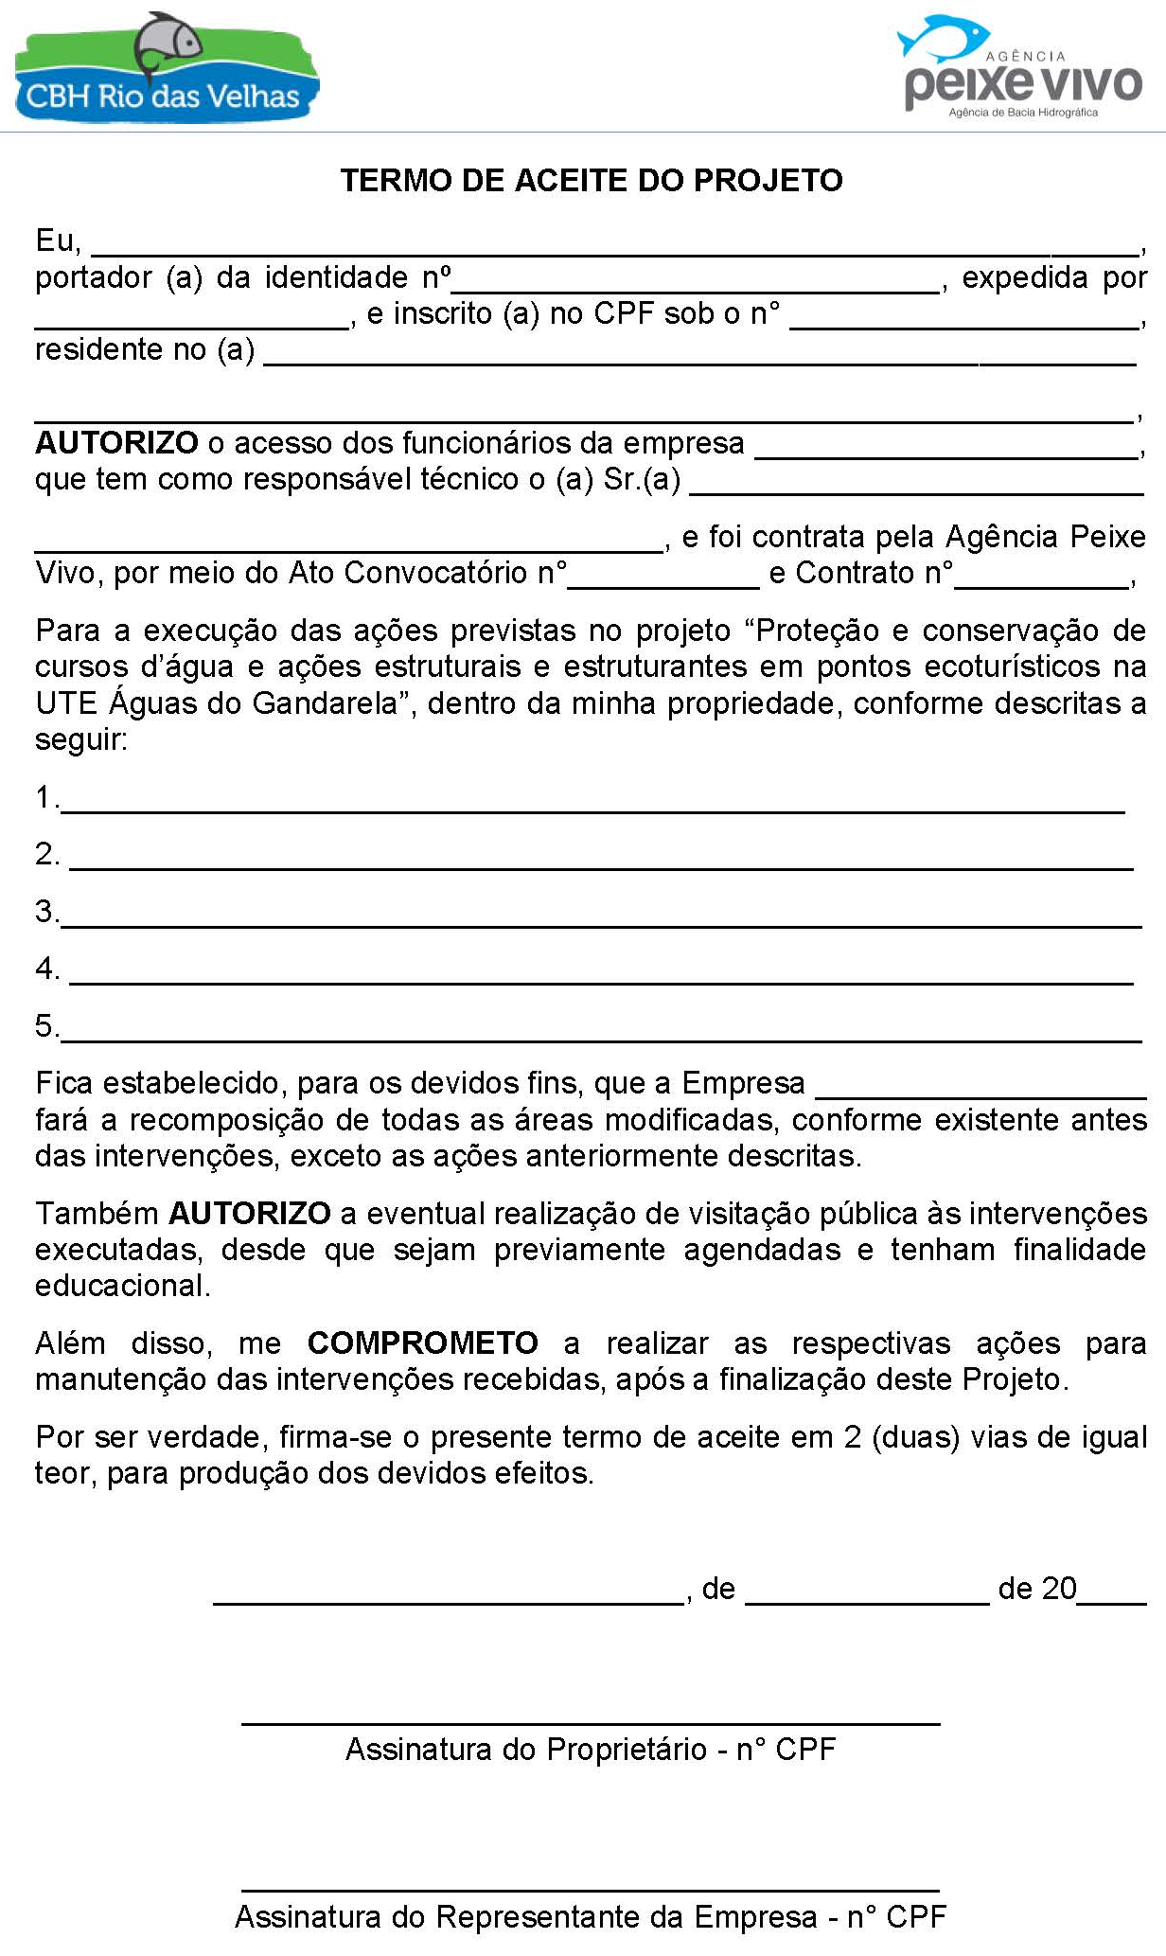

ANEXO B - FORMULÁRIO PARA CARACTERIZAÇÃO E DIAGNÓSTICO DAS NASCENTES
(Terra Viva, 2015)

DIAGNÓSTICO DAS NASCENTES IDENTIFICADAS

Nome do proprietário da área: _______________________________________________________

Telefone para contato: ___________________________ E-mail: ___________________________

Data da avaliação: ______/_____/______

Sub-bacia hidrográfica: __________________________ Micro bacia: _______________________

Localização/Endereço/Referência: ___________________________________________________
_________________________________________________________________________________

Coordenadas geográficas (UTM - SAD 69): ____________________________________________

CARACTERIZAÇÃO DAS NASCENTES

Confirmada: |  |  | ( ) Sim  ( ) Não |  | Proteção: |  | ( ) Sim  ( ) Não | Temporalidade: |  |  |  | ( ) Perene  ( ) Intermitente
Forma: |  | ( ) Pontual  ( ) Difusa  ( ) Múltipla |  | Aspecto: |  | ( ) Limpa  ( ) Poluída  ( ) Com entulho |  |  | Migração de ferro e óxidos: |  |  |  | ( ) Sim  ( ) Não
Condição: |  | ( ) Natural  ( ) Natural antropizada  ( ) Represada |  |  |  | ( ) Drenada  ( ) Drenada confinada ( ) Aterrada  ( ) Outra |  |  |  |  | Vazão: | ( ) Pouca  ( ) Significativa ( ) Grande
Uso: | ( ) Lançamento de esgoto  ( ) Aquicultura  ( ) Consumo humano  ( ) Dessedentação animal ( ) Harmonia paisagística |  |  |  |  | ( ) Irrigação  ( ) Manutenção do corpo hídrico  ( ) Recreação de contato primário  ( ) Uso doméstico  ( ) Outro |  |  |  | Geomorfologia: |  | ( ) Canal  ( ) Concavidade ( ) Depressão  ( ) Duto  ( ) Olhos d’água ( ) Afloramento  ( ) Cavidade  ( ) Indefinida
Estrato vegetacional: |  |  |  |  | ( ) Herbáceo ( ) Arbustivo |  |  | ( ) Arbóreo  ( ) Ausente

METODOLOGIA DE ÍNDICE DE IMPACTO AMBIENTAL MACROSCÓPICO PARA NASCENTES
Parâmetro macroscópico |  | Qualificação
 | Ruim (1) | Médio (2) | Bom (3)
Cor da água | Escura | Clara | Transparente
Odor | Forte | Com odor | Não há
Lixo ao redor | Muito | Pouco | Não há
Materiais flutuantes (lixo na água) | Muito | Pouco | Não há
Espumas | Muito | Pouco | Não há
Óleos | Muito | Pouco | Não há
Esgoto | Visível | Provável | Não há
Vegetação | Degradada ou ausente | Alterada | Bom estado
Usos | Constante | Esporádico | Não há
Acesso | Fácil | Difícil | Sem acesso
Equipamentos  urbanos | A menos de 50 m | Entre 50 e 10 m | A mais de 100 m
Fonte: Adaptado de GOMES, MELO e VALE (2005)1
Somatório: ___+___+___+___+___+___+___+___+___+___+___= ___________

CLASSIFICAÇÃO DAS NASCENTES QUANTO AOS IMPACTOS
MACROSCÓPICOS (somatória dos pontos obtidos)
Classe | Grau de proteção | Pontuação
A | Ótimo | 31 - 33
B | Bom | 28 - 30
C | Razoável | 25 - 27
D | Ruim | 22 - 24
E | Péssimo | Abaixo de 21
Fonte: Adaptado de GOMES, MELO e VALE (2005)1

Valor encontrado: ______________ Grau de proteção: _________________________________
Croqui:
Observações sobre características físicas:
- Declividade aproximada do terreno: ( ) Alta (> 60) ( ) Média (30-60) ( ) Baixa (0-30)

- Características do solo:
Cor: _______________________________ Granulometria predominante: ______________________
Obs.:_______________________________________________________________________________________________________________________________________________________________
- Vegetação:

Espécies encontradas: ______________________________________________________________
Obs.:_______________________________________________________________________________________________________________________________________________________________
- Drenagem:

( ) Antropogênica ( ) Não antropogênica

Obs.:_______________________________________________________________________________________________________________________________________________________________
- Descrição dos processos erosivos presentes:
_________________________________________________________________________________
_________________________________________________________________________________
Observações sobre características da ocupação humana:

- Presença de lixo (detalhar os materiais presentes, quantidade, origem e frequência de despejo):
_________________________________________________________________________________
_________________________________________________________________________________
- Lançamento de esgoto/efluentes (onde são lançados, quais características):
_________________________________________________________________________________
_________________________________________________________________________________
- Grau de impermeabilização: ( ) Alto ( ) Médio ( ) Baixo

- Uso da terra:
_________________________________________________________________________________
_________________________________________________________________________________
Observações gerais:
_________________________________________________________________________________
_________________________________________________________________________________

ANEXO C - FICHA INDIVIDUAL DE NASCENTE
(Terra Viva, 2015)
IDENTIFICAÇÃO DA NASCENTE | ETIQUETA

Data de cadastro: | Localização: | Coordenadas UTM
Sub-bacia: | Microbacia: | Altitude:
FOTOS
Descrição da nascente e das condições de entorno
Proposição de ações para recuperação, conservação ou proteção

